河北荣特化工股份有限公司
危险废物突发环境事件专项应急预案

（2020年版）

河北荣特化工股份有限公司
2020年10月

目 录
1 总则 1
1.1 编制目的 1
1.2 编制依据 1
1.3 适应范围 2
1.4 工作原则 2
1.5 应急体系 2
2 企业基本情况 3
2.1企业概况 3
2.2主要污染物及其控制措施 3
2.3危险源分析 6
3 应急组织体系及职责 8
3.1应急救援体系 8
3.2职责 9
4 危废间突发环境事件专项应急预案 14
4.1 事故类型及危害程度分析 14
4.2 预防与预警 14
4.3 应急响应 19
4.4 现场应急处置措施 23
5报告与信息发布 26
5.1 内部报告 26
5.2 信息上报 26
5.3 信息收集与发布 27
6 应急保障 28
6.1保障措施 28
6.2保障物资 29
7 善后处置 31
7.1 现场恢复 31
7.2 环境恢复 31
8 监督管理 33
8.1 预案演练 33
8.2 宣教培训 33
9 附则 35
9.1 预案的管理 35
9.2 术语与定义 35
9.3 发布实施 36
10 附件 37

1 总则

1.1 编制目的
为规范企业危险废物的应急管理机制，最大限度地降低因火灾、爆炸或其他的意外的突然或非突发事件导致的危险废物或危险废物成分泄漏到空气、土壤或水体中而产生对本企业员工健康和周围环境的危害。提高河北荣特化工股份有限公司对突发危险废物环境事件的预防、应急响应和处置能力，有效消除、降低突发环境事件的污染危害和影响，现根据国家法律法规及有关规定制定本预案。

1.2 编制依据
（1）《中华人民共和国环境保护法》（2015年1月施行）；
（2）《中华人民共和国大气污染防治法》（2016年1月）；
（3）《中华人民共和国水污染防治法》（2018年1月1日）；
（4）《中华人民共和国固体废物污染环境防治法》（2004年12月）；
（5）《中华人民共和国突发事件应对法》（2007年8月）；
（6）《突发环境事件应急管理办法》（国办发[2013]101号）；
（7）《国家突发公共事件总体应急预案》；
（8）《国家突发环境事件应急预案》；
（9）《企业事业单位突发环境事件应急预案备案管理办法（试行）》；
（10）《河北省人民政府突发公共事件总体应急预案》；
（11）《河北省突发环境事件应急预案》；
（12）《邯郸市突发环境事件应急预案》；
（13）《邯郸市重污染天气应急预案》；
（14）《建设项目环境风险评价技术导则》；
（15）《危险化学品重大风险源辨识》；
（16）《企业突发环境事件风险评估指南》（试行）；
（17）《馆陶县突发环境事件应急预案》；
（18）《馆陶县重污染天气应急预案》；
（19）河北省生态环境厅办公室《关于做好涉危险废物企业突发环境事件应急预案管理工作的通知》。

1.3 适应范围
本预案适用于河北荣特化工股份有限公司危险废物的存储、转运及其他相关工作。

1.4 工作原则
严格落实企业环境安全主体责任。坚持以人为本，环境优先。预防为主，防控结合；快速响应，高效统一；防治扩散，损失最小；持续改善，不断完善。本着实事求是，切实可行的方针，控制事态发展，减少事故损失。

1.5 应急体系
应急处置方案是应急预案体系的基础，专项应急预案是应急预案体系的重要组成部分，应做到事故类型和危害程度清楚，应急管理责任明确，应对措施正确有效，应急响应及时迅速，应急资源准备充分，立足自救。企业应急预案体系与馆陶县人民政府应急预案协调统一，相互配合。当超出公司预案处置范围或能力，需要启动上级突发环境事件应急预案，因此与突发环境事件应急预案互相衔接、构成整体的应急体系，公司应急预案体系见图1-1。
河北荣特化工股份有限公司《生产安全事故应急预案》

河北荣特化工股份有限公司《危险废物突发环境专项应急预案》
河北荣特化工股份有限公司《突发环境事件应急预案》

河北荣特化工股份有限公司《突发环境事件应急处置卡》

馆陶县《突发环境事件应急预案》

相互补充
相互配合
相互补充
参照标准
升级
相互配合
相互补充
相互配合

图1-1 公司应急预案体系

2 企业基本情况

2.1企业概况
河北荣特化工股份有限公司位于邯郸市馆陶县新型化工园区紫阳大道东侧，厂址中心坐标为东经115°11′3.70"，北纬36°34′19.32"，公司类型为股份有限公司（非上市），经营范围：苯、甲苯、二甲苯、氢气、重质苯、非芳烃生产、销售。
厂区占地面积为64125㎡，建有两套年产5万吨粗苯加氢精制生产装置。主要生产高纯苯、甲苯、二甲苯、非芳烃和重芳烃。
全厂劳动定员120人。公司设综合办公室负责企业的生产经营管理工作。年工作300天，实行三班三运转。

2.2主要污染物及其控制措施

2.2.1废气
本工程产生的废气主要包括甲醇制氢变压吸附解析废气、两苯塔顶不凝废气、催化加氢循环气排放气、脱轻塔及精馏塔顶不凝气等工艺废气，导热油炉烟气、吹氨塔废气及贮罐区无组织废气等。
（1）工艺废气
①甲醇制氢变压吸附解析废气
甲醇制氢裂解转化气变压吸附制氢过程会产生变压吸附解析废气，废气中主要含有CO₂、H₂、CO和甲醇等气体，废气产生量约为250Nm³/h，解析废气由管道收集后经调压罐送导热油炉焚烧处理。
②两苯塔顶不凝废气
在原料预处理工序，粗苯经两苯塔蒸馏进行轻苯和重苯的分离过程中，塔顶冷凝器会产生少量不凝气体，主要为沸点较低的轻组分烃类物质，产生量约10Nm³/h，两苯塔顶不凝废气由管道收集后经调压罐送导热油炉焚烧处理。
③催化加氢循环气排放气
在粗苯精制催化加氢工序，为保持循环气体中的氢气浓度，需连续排放一部分循环气，循环气中含有加氢反应生成的H₂S、NH₃、H₂、H₂O和芳烃类气体等，产生量约15Nm³/h，循环气排放气由管道收集后，经调压罐送干法脱硫装置处理，脱除H₂S后尾气送导热油炉焚烧处理。
④脱轻塔及精馏塔顶不凝废气
在粗苯精制催化加氢工序以后的工艺过程中会产生脱轻塔及精馏塔顶不凝废气，这些不凝废气由于是在加氢反应产生，因此主要成分包括芳烃类气体以及H₂S、NH₃、H₂、H₂O等物质，产生量约为50Nm³/h。脱轻塔及精馏塔顶不凝废气由管道收集后，经调压罐送干法脱硫装置处理，脱除H₂S后的尾气送导热油炉焚烧处理。
（2）导热油炉烟气
本项目生产用热由本工程新建1台500大卡燃气导热油炉提供，同时本项目生产过程中产生的催化加氢循环气排放气、脱轻塔及精馏塔顶不凝废气等工艺废气经干法脱硫装置处理后送本项目燃气导热油炉焚烧处理。
导热油炉燃用天然气，同时对本项目工艺废气进行燃烧处理，工艺废气主要成分包括甲醇、CO、H₂、苯、甲苯、二甲苯、非甲烷总烃及少量的H₂S、NH₃等，通过焚烧处理，大部分污染物会转化成CO₂和H₂O，燃烧烟气中主要污染物主要为SO₂、NOx、颗粒物等，烟气经15m排气筒排放。
导热油炉天然气用量为600m³/h，烟气产生量为8800m³/h，根据天然气含硫，以硫化氢计，H₂S含量≤20mg/Nm³，计算得烟气中SO₂产生速率为0.024kg/h；同时约有325m³/h（其中75m³/h工艺废气经干法脱硫装置脱除H₂S，脱硫效率90%以上），需经导热油炉燃烧处理，废气经燃烧转化成SO₂，经物料平衡估算，这部分工艺废气燃烧烟气中SO₂产生速率0.32kg/h。因此导热油炉烟气中SO₂的排放速率0.35kg/h、排放浓度39.78mg/m³。
根据《第一次全国污染源普查工业污染源产排污系数手册（2010年修订）》中以天然气为燃料的一般工业锅炉污染物排放系数：NOX：18.71kg/万m³原料，计算可知，NO_{X}产生速率为1.13kg/h；同时约有325m³/h（其中75m³/h工艺废气含NH₃），经物料平衡估算，这部分工艺废气燃烧烟气中NOx产生速率0.03kg/h。因此导热油炉烟气中NO_{X}的排放速率1.16kg/h、排放浓度131.82mg/m³。
根据《实用环境保护数据大全》（湖北人民出版社1999年4月），天然气燃烧烟尘产生系数为160g/1000m³天然气，则项目烟尘排放浓度为11.82mg/m³，排放速率为0.104kg/h，烟气黑度小于林格曼1级。
综上分析，项目导热油炉烟气污染物SO₂、NO_{X}、烟尘排放浓度及烟气黑度均满足《锅炉大气污染物排放标准》（GB13271-2014）表3燃气锅炉标准。
（3）贮罐区无组织废气
本项目罐区主要依托现有工程贮罐区，另新建贮罐6座。现有工程贮罐区无组织废气主要为甲醇、苯、甲苯、二甲苯、非甲烷总烃、臭气浓度等，新建罐区无组织废气主要为甲苯、非甲烷总烃、臭气浓度。贮罐区无组织废气污染源，主要为易挥发原料液、产品在装卸、储存、输转过程中，由于设备、管线、阀门连接处跑冒滴漏及贮罐的“大呼吸”和“小呼吸”作用，贮罐区会产生无组织无组织排放废气。

2.2.2废水
废水主要包括生产废水、生活污水和清净下水。生产废水主要包括甲醇制氢、粗苯精制工艺废水、车间地面冲洗废水、化验废水；清净下水为脱盐水站浓排水和循环水系统排水。
（1）生产废水
①甲醇制氢工艺废水
甲醇制氢工艺废水为甲醇催化裂解制氢副反应生成水以及未反应的脱盐水，主要含有甲醇、COD等，产生量为0.32m³/d，经厂区污水处理站处理后，进入园区污水处理厂进一步处理；
②粗苯精制工艺废水
粗苯精制工艺废水主要为原料粗苯带入的水分以及催化加氢反应生成水，主要含有COD、氨氮、苯类、石油类、硫化物等，产生量1.29m³/d，首先由吹氨塔脱氮，然后经厂区污水处理站处理后排至园区污水处理厂进一步处理；
③车间地面冲洗废水
车间地面冲洗废水产生量为1.0m³/d，主要含有COD、SS、苯类有机物等，经厂区污水处理站处理后排至园区污水处理厂进一步处理；
④化验废水
项目化验废水产生量为2.06m³/d，主要含有COD、SS、有机物等，经厂区污水处理站处理后排至园区污水处理厂进一步处理；
本项目粗苯精制工艺废水产生量1.29m³/d，经吹氨塔脱氮处理后，脱氮废水与甲醇制氢工艺废水（0.32m³/d）、地面冲洗水（1.0m³/d）、化验废水（2.06m³/d）等生产废水合计4.67m³/d，经厂区污水处理站处理后排至园区污水处理厂进一步处理。
（2）生活污水
生活污水主要含有COD、氨氮、SS等污染物，经厂区污水处理站处理后排至园区污水处理厂进一步处理。
（3）清净下水
清净下水主要为脱盐水站排水和循环水系统排水。脱盐水站浓排水0.58m³/d、循环水站排水35.4m³/d，合计35.98m³/d，主要含有无机盐、SS等，其中9.75m³/d回用于项目区道路泼洒及车间地面冲洗等，其余26.23m³/d与经污水处理站处理后的废水一并排至园区污水处理厂进一步处理。
本项目生产废水与生活污水共计7.55m³/d，混合后经厂区污水处理站处理，满足《污水综合排放标准》（GB8978-1996）三级标准及园区污水处理厂进水水质要求后，与清净下水（26.23m³/d）合计33.78m³/d，一并排入园区污水处理厂进一步处理。
厂区设有污水处理站1座，处理能力为20m³/d，采用“厌氧池+生物接触氧化池+MBR膜生物反应器”处理工艺。

2.2.3噪声
该公司主要噪声为压缩机、空压机、风机、泵类等生产设备运行噪声，声压等级为75-95dB（A）。该公司设备均选用低噪声设备，并采取厂房隔声、减振、消声、合理布局等措施，经距离衰减后该公司厂界噪声可满足《工业企业厂界环境噪声排放标准》（GB12348－2008）3类标准限值。

2.2.4固体废物
职工生活产生的生活垃圾由环卫部门统一处理。
危险废物有污泥、废吸附剂、杂质、废萃取剂、在线废液、废导热油、制氢废催化剂、加氢废催化剂，危险废物暂存于厂区内现有危废间内，定期由有资质单位处理。危废间已按照《危险废物贮存污染控制标准》（GB18597-2001）（2013年修订）中相关规定采取隔离设施和采取防风、防雨、防晒、防漏、防渗措施，保证安全。暂存装置设有堵漏的裙脚，地面、裙脚用坚固、防渗材料建造，设有泄漏液体收集装置。

2.3危险源分析

2.3.1 危废产生
企业产生的危险废物有污泥、废吸附剂、杂质、废萃取剂、在线废液、废导热油、制氢废催化剂、加氢废催化剂。
危险废物采用专门密闭容器储存，暂存于危废间内，污泥、废吸附剂、杂质、废萃取剂、在线废液、废导热油送有专业资质的邢台嘉泰环保科技有限公司处理，制氢废催化剂、加氢废催化剂送有专业资质的承德金隅水泥有限责任公司处理。

2.3.2 事故类型
厂区产生或储存的危险废物可能引发如下事故：
（1）泄漏事故
危险程度：临界的小范围内。
主要污染物质：污泥、废吸附剂、杂质、废萃取剂、在线废液、废导热油、制氢废催化剂、加氢废催化剂。
主要原因：①储存容器损坏，发生泄漏；②在运输过程中可能导致泄露；③由于操作失误导致危险废物的跑冒；④由于火灾爆炸等引起危险废物的泄露。
（2）中毒事故
危险废物均为有毒物质，通过皮肤接触（未佩戴手套或防化服等相关的劳保用品）等方式均可能引发具有危险性的中毒事故。
2.4 危险废物管理计划
企业需在河北省固体废物动态信息平台上及时申报危险废物管理计划，其具体格式详见附件。

3 应急组织体系及职责
应急专项预案的应急组织体系参考河北荣特化工股份有限公司《突发环境事件应急预案》的应急组织体系。
公司成立突发环境事件应急救援指挥中心，下设应急救援指挥部及应急救援专家组，负责组织指挥突发环境事件应急工作。指挥中心设在公司办公室，应急救援指挥部设在中控室。

3.1应急救援体系
公司设突发环境事件应急指挥中心。发生突发环境事件时成立现场应急指挥部。公司应急救援体系见图3-1。
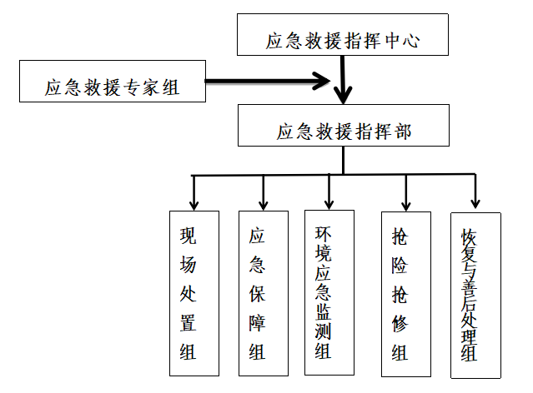
图3-1 应急救援体系图

3.1.1公司应急指挥机构
公司突发环境事件应急指挥中心包括总指挥、副总指挥和指挥部成员，具体组成如下：
总 指 挥：胡红旗
副总指挥：胡红振、崔俊良
各小组组长：亢大虎、马寄伟、苗发明、郭庆伟、张书增

3.1.2现场应急指挥部
现场应急指挥部属常设机构，由公司总经理担任，副指挥长由常务副总经理、生产副总经理担任，指挥长不在时由副指挥长担任指挥长职责。
公司的现场应急指挥部实行24小时值班制度，负责接警与上报，24小时应急电话：0310-8748514。

3.1.3专家组
公司建立突发事件应急处置的专家库，在应急状态下调动相关专家组成应急专家组，提供技术支持。
专家组组长由现场应急总指挥指派。
专家组负责为现场工作提供建议和技术支持。

3.1.4各应急救援小组
公司各职能部门结合平时工作性质和职责，在发生突发环境事件时根据应急指挥指挥中心指令成立现场处置组、环境应急监测组、应急保障组、抢险抢修组及恢复与善后处理组。

3.2职责

3.2.1应急指挥中心职责
应急指挥中心是公司系统突发环境事件应急管理工作的企业内部领导机构。公司总经理领导突发环境事件应急管理工作，公司有关领导按照业务分工，在应急指挥机构中担任相应的职务，负责相关类别突发事件的应急管理工作。具体职责如下：
（1）组织制订突发环境事件应急预案；
（2）贯彻落实地方党委、政府应急管理工作任务或下达的应急处置指示；根据地方党委、政府及相关应急部门发布的预测、预警，落实预测、预警要求；
（3）负责人员、资源配置，应急队伍的调动；
（4）确定现场指挥人员；
（5）协调事故现场有关工作；
（6）批准本预案的启动和终止；
（7）指挥、监督事故状态下各级人员执行职责；
（8）负责事故上报及请求援助工作；
（9）组织应急预案演练；
（10）负责保护事故现场及相关资料。

3.2.2应急指挥部职责
应急指挥部是突发环境事件应急管理的办事机构，管理公司应急管理工作，指导公司系统突发环境事件应急体系建设；履行应急职责，综合协调信息发布、情况汇总分析等工作，发挥运转枢纽作用。
（1）负责应急指挥部的应急值班，负责日常协调服务工作；
（2）受理环境污染事件报告，调查事件原因、污染源性质及事件发展过程，快速做出反应；
（3）及时向总经理报告环境污染事件；
（4）按照应急指挥中心指令，通知内部人员与系统内区域联防和社会应急救援力量迅速赶赴现场；
（5）指导员工进行防护，组织有关部门妥善开展消毒去污处理工作；
（6）经总经理批准，负责发布公司范围内突发性环境污染事件信息；
（7）负责应急值班记录、录音和现场应急处置总结和审核、归档工作；
（8）完成总经理室交办的其它任务。

3.2.3应急救援专家组职责
公司建立环境应急专家库，根据事件性质组成应急救援专家组指导应急救援工作。应急救援专家组负责为现场工作提供建议和技术支持。应急救援专家组名单详见附件。
应急救援专家组职责：
（1）指导应急预案的编制及修改完善；
（2）掌握公司区域内重大危险源及易燃易爆、防火重点部位的分布情况，了解国内外的有关技术信息、进展情况和形势动态，提出相应的对策和意见；
（3）对发生环境事故后的危害范围做出科学评估，为应急指挥部的决策和指挥提供科学依据。
（4）参与环境事故危害范围、事故等级的判定，对事故影响区域的警报设立与解除等重大防护措施的决策提供技术依据；
（5）指导各应急小组进行现场处置；
（6）负责对事故现场应急处置工作和财产损失程度评估工作。

3.2.4各应急小组职责
一、现场处置组
组长：亢大虎
组员：车间成员
（1）负责了解事故的起因、人员伤亡、污染扩散程度和消防力量的布置情况。
（2）指导环境监测，确定监测方案及污染物的成份，确定污染区的范围，对可能存在较长时间环境影响的区域发出警告。
（3）事故发生后，及时对事故区域大气中污染物浓度或中和池进出水水质进行监测，确定危险物质的浓度、成份以及流量，处置过程中要及时提供上述监测数据。
（4）检查环保应急处置措施的落实及周围环境情况，对突发环境事件造成的环境影响进行时时评估，并及时向现场应急指挥部汇报，确定有效防止环境污染的对策。
（5）按照现场应急指挥部的要求，将环境污染程度、人员伤亡、救护情况、措施落实情况向上级有关部门进行汇报。
（6）负责对受污染的设施、设备或场所进行洗消清洁等善后和环境修复处理工作。
（7）做好材料的收集工作和调查工作。
（8）负责现场应急指挥部交办的其他任务。
二、环境应急监测组
组长：苗发明
成员：化验室成员
对突发环境事件的污染情况进行监测，明确污染物性质、浓度和数量，会同专家组确定污染程度、范围、污染扩散趋势和可能产生的影响。
三、应急保障组
组长：张书增
组员：财务部成员
（1）负责接受上级的应急指令，并向应急指挥中心汇报，接受并落实应急指挥中心的指令。
（2）负责现场应急人员交通工具、生活物资等的调配，接待突发环境事件发生后到公司的新闻媒体、政府部门、其它单位有关人员，必要时代表总指挥对外发布有关信息。
（3）负责做好政治思想工作，保持员工和周边居民情绪稳定，做好善后安抚工作。
（4）负责与事故现场的通讯联络及与政府和周边单位的联系，并协调各小组与政府部门及其外援助单位的配合。
（5）开展应急宣传教育、应急期间的对外新闻发布准备工作。
（6）负责应急指挥中心交办的其它任务。
四、抢险抢修组
组长：郭庆伟
组员：维修部成员
（1）参与设备、设施方面应急救援处理方案的制订。
（2）负责组织抢修队伍对设备进行应急抢修、抢险工作。负责对突发环境事件的应急处置提出处置方案和相关措施，指导抢修、抢险工作。
（3）组织事故应急抢险施工队伍和所需的物资。
（4）负责现场污染物的清理收集工作。
（5）及时向指挥部汇报本组应急处置情况。
（6）负责各用水单位的水量调整。
（7）负责应急指挥中心交办的其它任务。
五、恢复与善后处理组
组长: 马寄伟
成员: 经营部、环保部成员
（1）负责环境事件的现场调查、取证。
（2）调查清楚事件发生的时间、地点、过程和人员伤亡、经济损失情况、环境污染范围，确定事故的性质和责任者，提出事故的改进措施，对事故负有责任的单位、个人提出处理意见；若政府成立事故调查组，安环部配合事故调查组进行事故调查处理工作。
（3）按照应急指挥中心的要求，将环境污染程度、人员伤亡、救护情况、措施落实情况向上级及地方政府有关部门汇报。
（4）负责组织有关单位做好善后环境修复处理工作，事故发生单位负责现场清理、尽快恢复生产。
（5）接待、安抚受伤人员及遇难人员的家属，人事处对伤亡人员家属安抚、抚恤理赔等善后工作，工会督促工作、予以合法理赔。
（6）负责应急指挥中心、现场应急指挥部交办的其它任务。

4 危废间突发环境事件专项应急预案

4.1 事故类型及危害程度分析

4.1.1 危险品性质
名称 | 危险特性
危险废物 | 在操作、储存、运输、处理和处置不当时会对人体健康或环境带来重大威胁。主要包括医疗废物、化学药品废弃物及重金属废弃物等。危险废物会破坏生态环境，随意排放、贮存的危废在雨水地下水的长期渗透、扩散作用下，会污染水体和土壤，降低地区的环境功能等级。同时会影响人类健康，危险废物通过摄入、吸入、皮肤吸收、眼接触而引起毒害，或引起燃烧、爆炸等危险性事件；长期危害包括重复接触导致的长期中毒、致癌、致畸、致变等。危险废物也制约可持续发展。危险废物不处理或不规范处理处置所带来的大气、水源、土壤等的污染也将会成为制约经济活动的瓶颈。危险废物一旦泄漏，将对土壤、大气、水体造成较大污染，并危害公共安全。

4.1.2 事故类型及原因
危险废物一旦发生破裂或者物料泄漏、物料混存易引起火灾、中毒、爆炸。

4.2 预防与预警
公司各部门应加强对各种可能发生的突发环境事件的监控和预测分析，应急指挥部建立预防预报系统，做到早发现、早报告、早处置。

4.2.1 风险源预防
1、保证现场监督检查
（1）公司主管环保、维修和安全的负责人、各部门负责人以及副总经理要定期对生产现场例行监督检查。
（2）公司领导要对涉及到潜在风险源的岗位人员，制定相应的奖惩制度，并且确保制度落实到位。
（3）定期安排专业人员对公司环境风险源（危废间）开展调查评估工作，发现异常情况及时进行处理，确保全员掌握环境风险源的种类、分布和规模，摸清各装置和风险源的底数，了解各风险源、风险物质的技术信息和理化特性，提出和更新相应的风险防范和应对措施。
2、认真执行有关管理制度
（1）建立健全突发环境事件应急值班制度、应急演练制度、应急培训制度、应急预案更新制度、应急救援物资设备设施防护装备检查维护制度、责任追究制度，强化管理，落实责任，突出环境风险意识。
（2）建立厂区内危险品运输管理制度。厂区内运输和装载危险品应事先制定计划，按计划规定的时间和固定路线进行，避开人员密集的时间和路线，设定警戒隔离区域。
（3）强化环保和安全生产教育。公司所有职工必须具备安全环保基本知识，必须接受安全环保知识教育和安全知识培训，学习环保设施设备的正常运转知识、有关消防、消防器材知识、有关有毒气体知识、个人防护用品使用知识等。
（4）建立健全日常巡回检查、专项检查、定期检查、领导监督检查制度和安全环保检查制度，按照规定的时间、指定的路线进行巡回检查，每月组织检查一次，确保风险排查规范化、制度化、程序化，做到发现问题和隐患后立即进行整改。
（5）定期开展对公司环境风险源的调查评估工作，掌握环境风险源的种类、分布和规模，摸清各装置和风险源的底数，了解各风险源、风险物质的技术信息和理化特性，提出和更新相应的风险防范和应对措施。
3、定期进行应急培训和演练
每年进行一次环境保护和环境应急知识宣传教育和培训，每年至少进行一次组合演练或单项演练，两年进行一次全面演练。

4.2.2 风险源监控
1、风险单元
本专项预案分线单元为危废间，监控方式：巡回检查、专人负责。
2、危险物质监控
①产生的危险废物暂存于危废暂存间，危废间内阴凉、保持清洁，采用防爆型照明等电器或工具。
②接触危险废物时应带手套，接触挥发性有毒气体要戴防毒口罩。
③危险废物入库时要分类整齐入池堆放。
④检查危险废物台账是否有记录。危险废物运输时由建设单位填写危险废物转移联单，报邯郸市生态环境局馆陶县分局备案，运输时采用符合国家标准的专用容器和运输车辆。
⑤检查应急救援设备是否完好。
3、危险废物管理措施
河北荣特化工股份有限公司危废暂存间涉及的危险废物有污泥、废吸附剂、杂质、废萃取剂、在线废液、废导热油、制氢废催化剂、加氢废催化剂。危险废物存放于公司危废间，并设危废标识，危废间防雨、防渗、防扬散，防止雨水淋溶对地下水造成影响，且设有危险标识。危废间采取防腐防渗措施。
污泥、废吸附剂、杂质、废萃取剂、在线废液、废导热油送有专业资质的邢台嘉泰环保科技有限公司处理。制氢废催化剂、加氢废催化剂送有专业资质的承德金隅水泥有限责任公司处理。危废转移执行《危险废物转移联单管理办法》。
现场情况见下图：
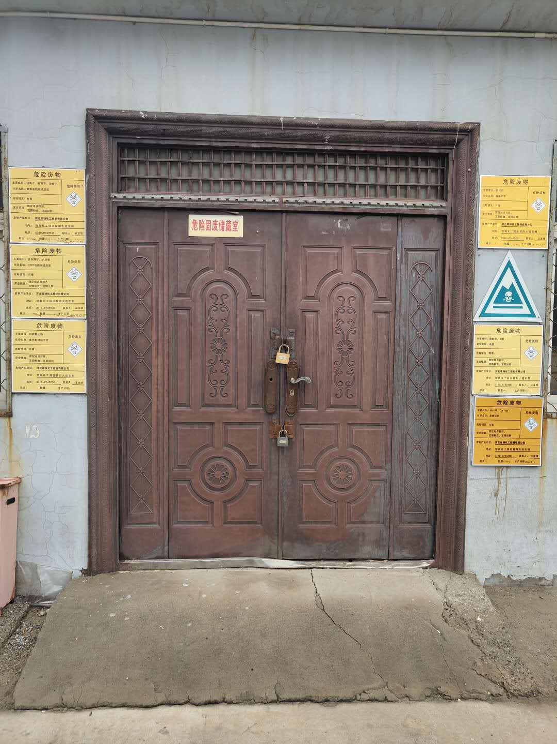 | 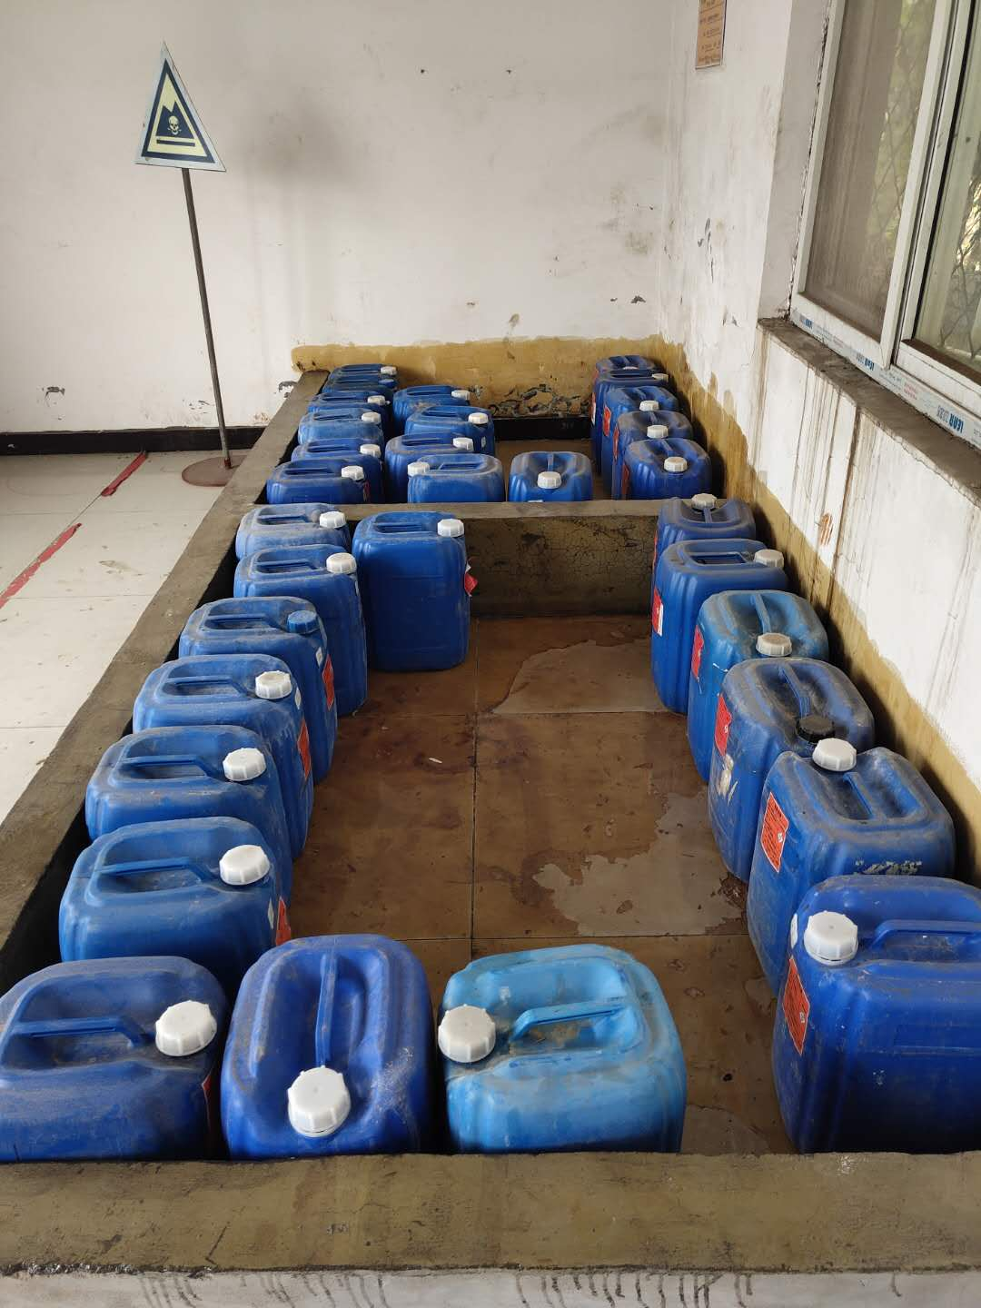
危废间、危废标识 | 危废间地面防渗
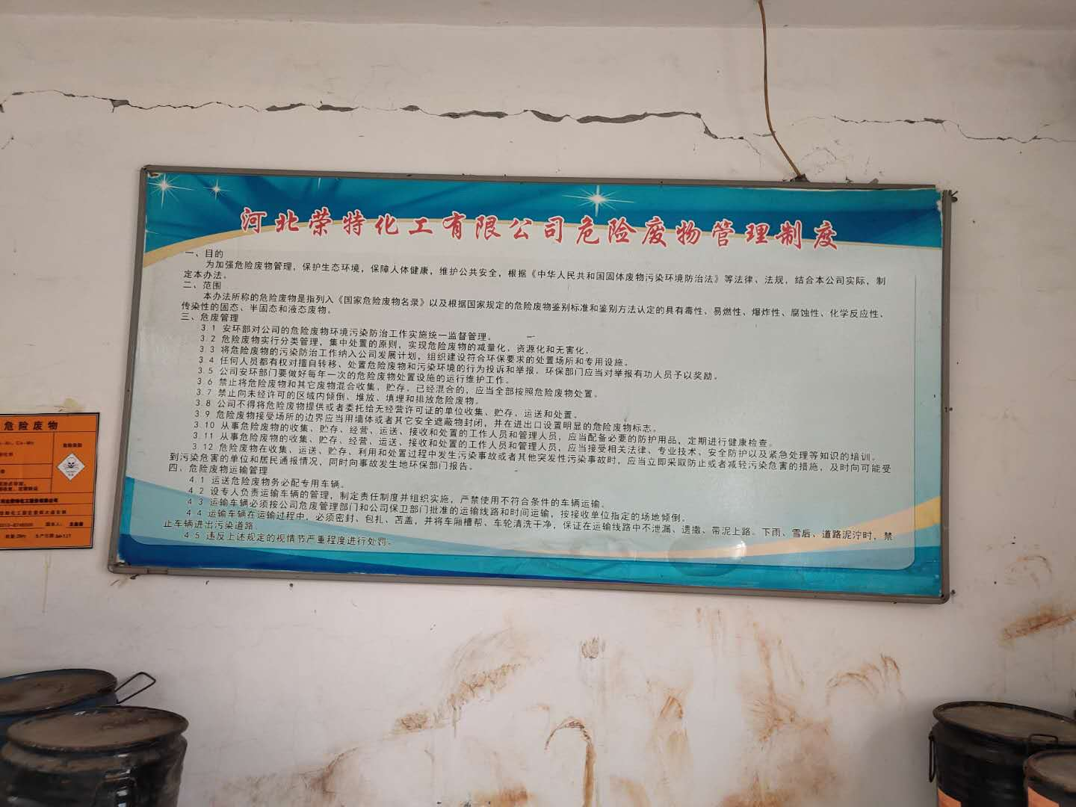 | 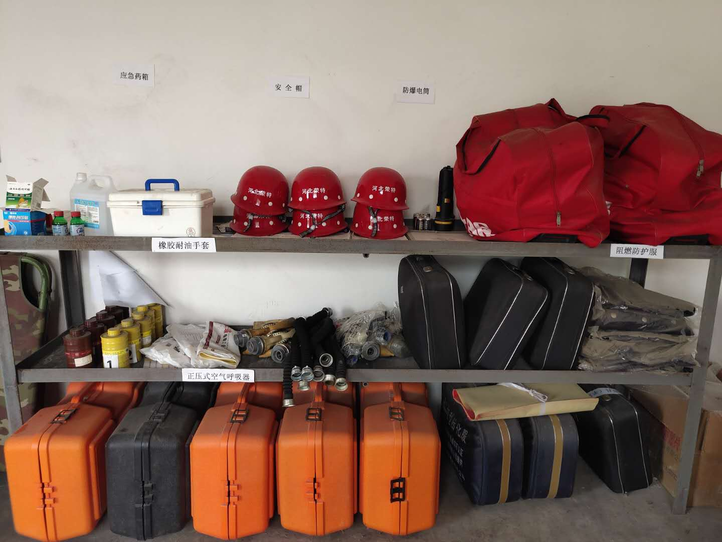
危废管理制度 | 应急物资
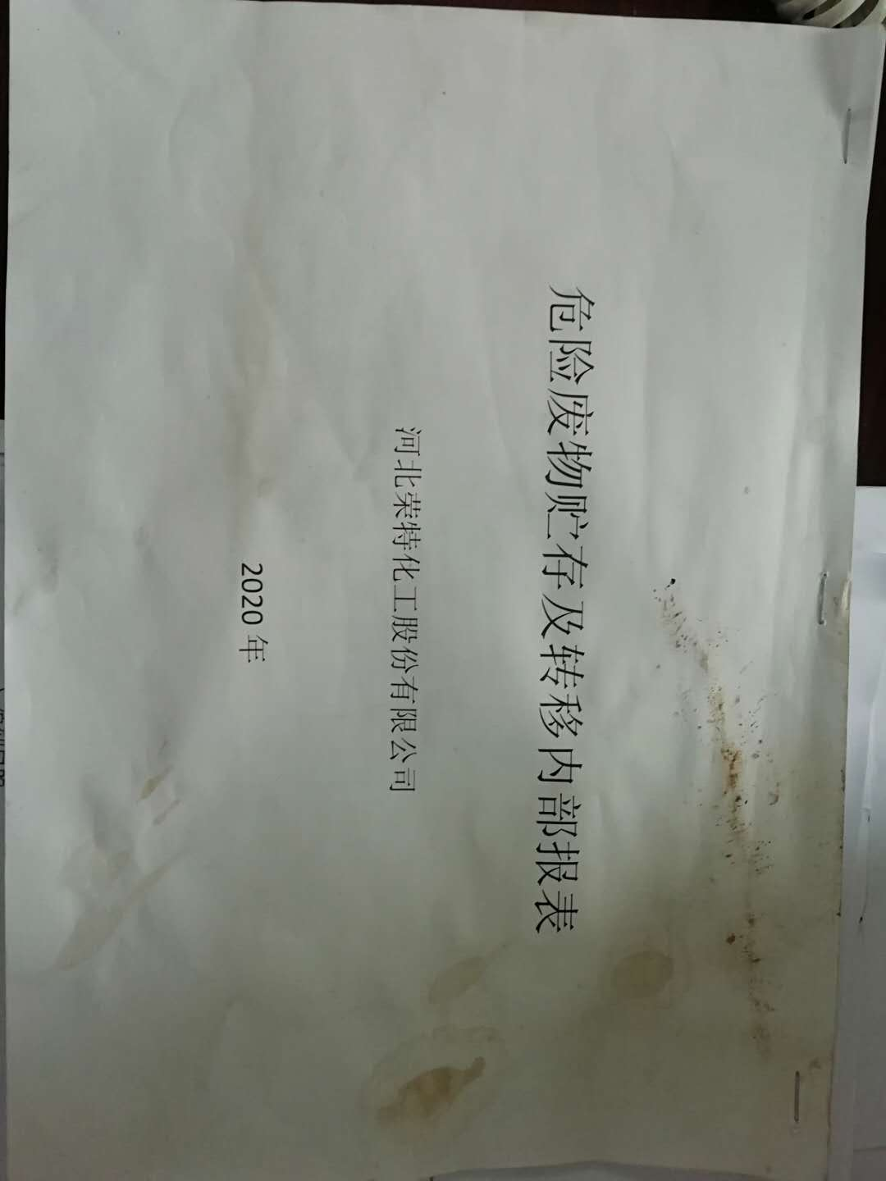 | 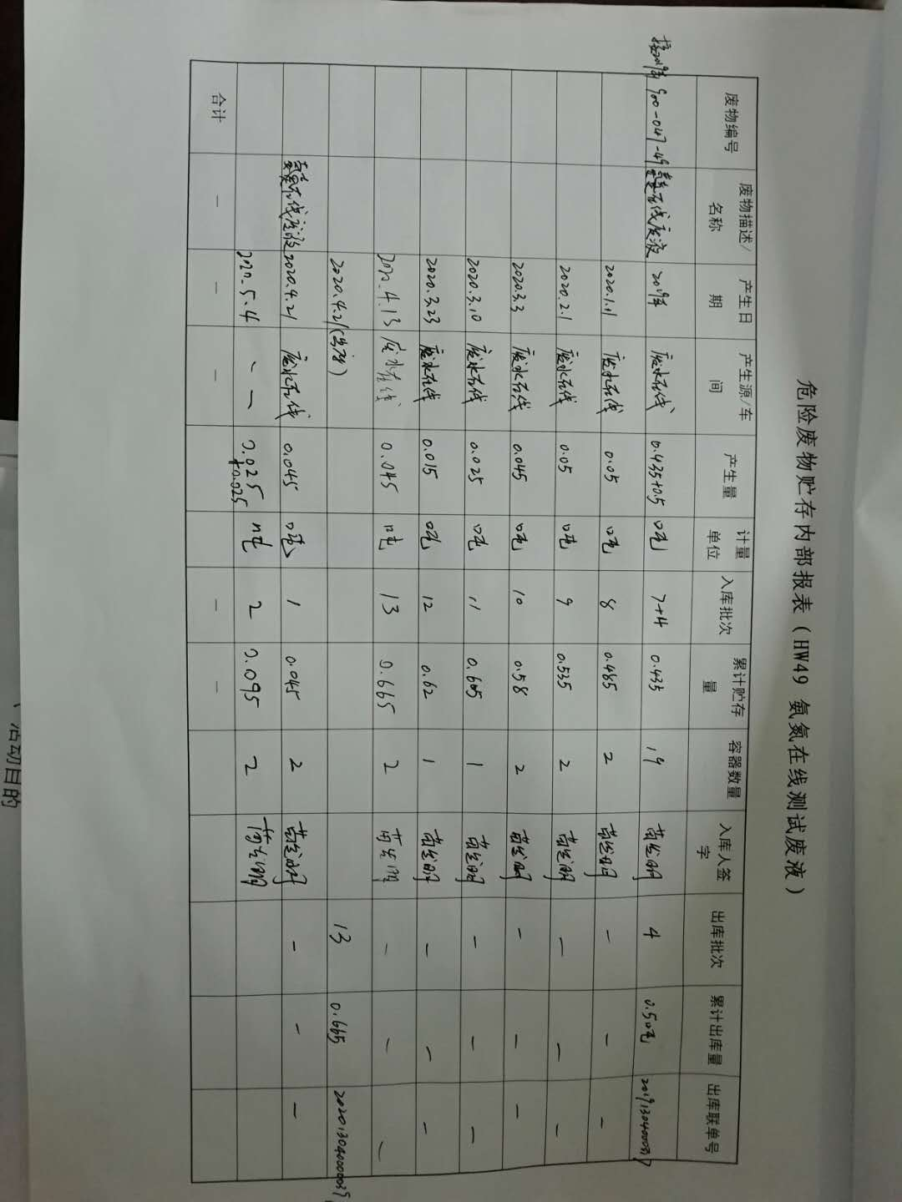
危废台账 | 危废台账

4.2.3 风险源预警
1、预警分级
按照突发事故严重性、紧急程度和可能波及的范围，对突发性环境污染事故的预警进行分级。按照突发环境事件的严重性、紧急程度、危害程度影响范围及可控性，公司对危险废物突发环境事件分为四级，预警的对应级别也分为四级：
一级预警：特大环境污染与破坏事故，用“红色”表示。
二级预警：重大环境污染与破坏事故，用“橙色”表示。
三级预警：较大环境污染与破坏事故，用“黄色”表示。
四级预警：一般环境污染与破坏事故，用“蓝色”表示。
危险废物突发环境事件预警分级如下：
（1）Ⅳ级预警（蓝色预警）
危废间危险废物发生微量泄漏，某种环境风险由安全报警系统、岗位操作人员巡视、化验监测等方式及早发现，并采取相应措施予以处理从而可避免时间范围的扩大，基本不会对厂区以外环境造成影响。
（2）Ⅲ级预警（黄色预警）
危废间危险废物发生少量泄漏，某种环境风险由安全报警系统、岗位操作人员巡视、化验监测等方式及早发现，并采取相应措施予以处理从而可避免时间范围的扩大，基本不会对厂区以外环境造成影响。
（3）Ⅱ级（橙色预警）
危废间危险废物发生大面积泄漏，短时间可以控制的；因装置破损等造成危险物质大量泄漏现象造成恶性后果，报警系统或操作人员可能及时发现，但一时难以控制，可能波及厂区内其他区域。
（4）Ⅰ级（红色预警）
危废间危险废物发生大面积泄漏、或易燃易爆危险废物燃烧爆炸，无法立即控制，且有泄漏造成环境危害的；周边大范围环境污染，对环境造成严重危害。
2、预警信息发布
岗位当班人员或巡检人员发现或预测以上任何一条预警条件时，采取先期处置措施，并及时报告班组长、厂内领导(夜间通知值班领导)，厂内领导向应急指挥部报告，通过研判，判定预警级，应急指挥部下令根据预警级别进入相应预警准备阶段，并采取相应的措施，派相关人员立即到现场进行实际检查。如发现异常情况确实存在，并有可能进一步发展为突发环境事件时，指挥部发出环境风险预警，预警信息发布责任人为总指挥，发出预警后：
（1）指挥中心成立现场指挥部，同时向现场指挥部、公司各小组下达预警指令。
（2）现场指挥部、各小组接到预警指令后，安排人员备勤值班，通知其他应急人员和应急救援队伍待命，准备应急物资发送。
（3）现场指挥部、各小组检查公司重点环境风险源情况；检查易发生事故部位设施状况、措施落实情况。
（4）生产控制组相应抢险人员及时赶至现场，控制环境风险源恶化。
公司做好启动各项应急预案的相关准备，应急指挥部通知各专业应急队伍进入迎战状态。
通过研判，泄漏物料、消防废水可能会影响厂外环境时，立即上报邯郸市生态环境局馆陶县分局、馆陶县人民政府。
3、预警级别调整
根据事态的发展情况和采取措施的效果，预警可以升级、降级或解除。收集到的有关信息证明突发性环境污染事故即将发生或者发生的可能性增大时，按照相关应急预案执行。
4、预警解除
经对突发事件进行跟踪监测并对监测信息进行分析评估，符合下列条件之一的，即满足应急终止条件：
（1）事故现场得到控制，事故条件已经消除；
（2）污染源的泄漏或释放已降至规定限制值以内；
（3）事故所造成的危害已经被彻底消除，无继发可能；
（4）事故现场的各种专业应急处置行动已无继续的必要；
（5）采取了必要的防护措施以保护公众免受再次伤害，并使事件可能引起的中长期影响区域合理且尽量低的水平。
公司应急救援指挥部根据收集的相关信息并经过核实后，向应急领导小组详细说明环境污染事件的控制和处理情况，并提出申请结束预警建议，由公司应急领导小组根据结束条件决定结束预警。预警结束的方式采用网络或生产会议方式进行。

4.3 应急响应
1、响应分级
按事件的可控性、严重程度和影响范围，结合公司实际情况，按照突发事件严重性、紧急程度和可能波及的范围，对突发性环境事件分为三级响应。
当发布蓝色预警信息时，启动Ⅳ级响应；当发布黄色预警信息时，启动Ⅲ级响应；当发布橙色预警信息时，启动Ⅱ级响应；当发布红色预警信息时，启动Ⅰ级响应。
2、应急响应程序
事故应急救援系统的应急响应程序按过程分为接警、响应级别确定、应急启动、救援行动、应急结束等过程。应急响应程序流程见图4-1。

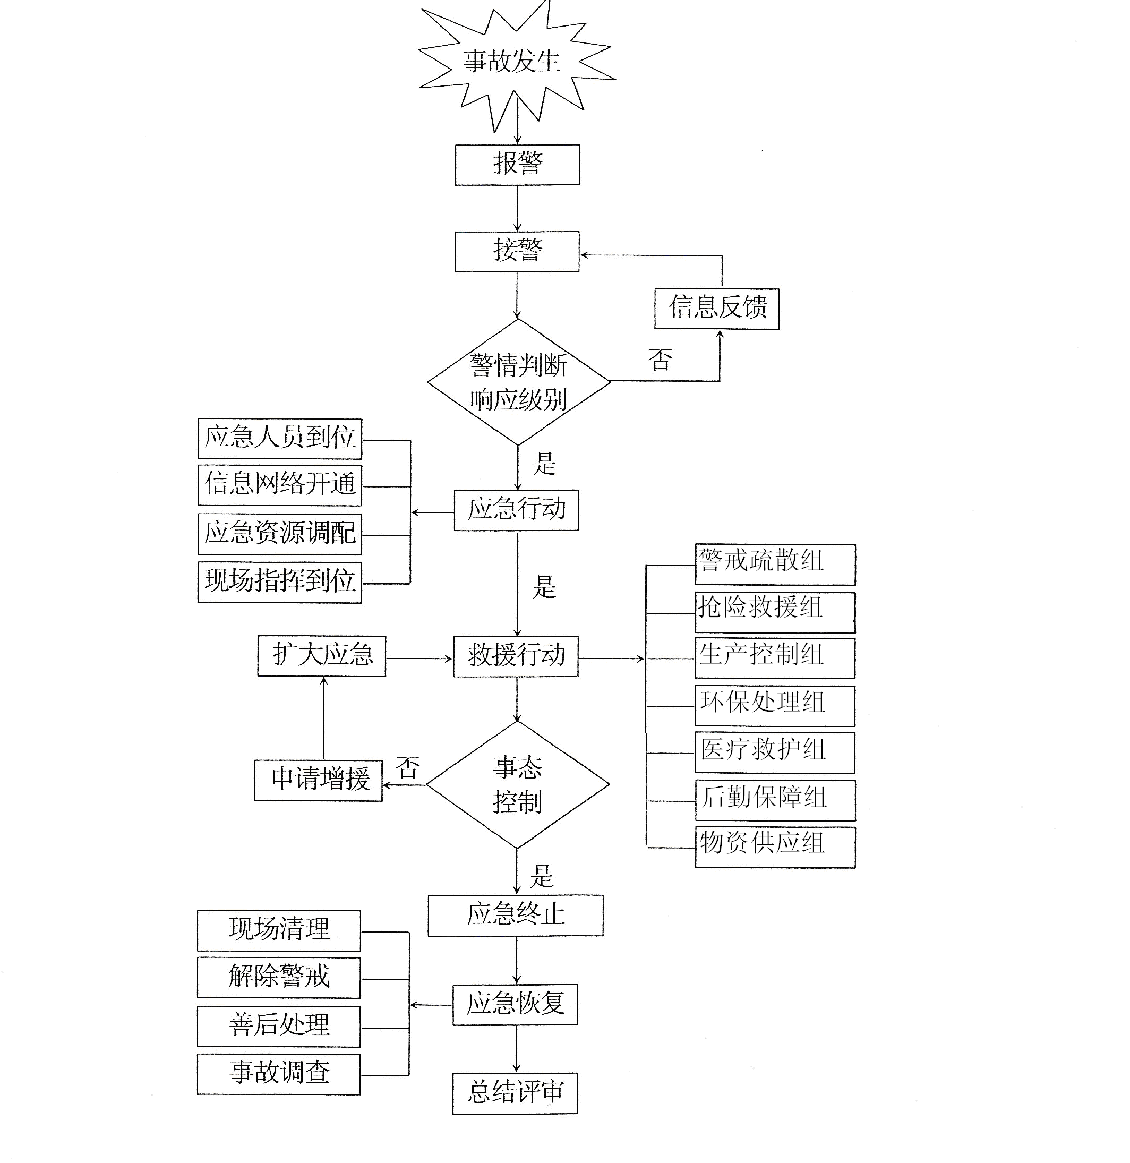

图4-1 应急响应流程图
3、接警与上报
应急值班电话为24小时有效的固定电话，应急电话在公司中控室。中控室电话：0310-8748514。
事故发现人应立即拨打应急值守电话通知中控室，中控室接到报警后迅速查明事故发生的部位和原因，并由当班调度人员迅速通报其他部门及作业人员，通报相关部门负责人，按预警级别要立即向应急救援指挥部通报。
事故发现人及报告人必须如实通报，事故报告内容必须包括：事故发生具体地点，事故内容（火灾、爆炸、中毒等），人员伤亡情况等。根据规定，一旦发生事故，按照下列程序和时间要求报告事故：
1）事故发生后，事故现场有关人员应当立即向值班人员、部门负责人、应急总指挥部报告；
2）应急总指挥接到事故报告后，根据事故的严重程度向上级主管部门报告。报告事故应当包括下列内容：
①事故发生单位概况；
②事故发生的时间、地点以及事故现场情况；
③事故的简要经过；
④事故已经造成或者可能造成的伤亡人数（包括下落不明的人数）和初步估计的直接经济损失；
⑤已经采取的措施；
⑥其他应当报告的情况。
事故报告后出现新情况的，应当及时补报。
3）应急总指挥根据事故等级，需要社会力量参加抢险，请求社会援助时，需通报以下内容：
①危险目标名称、事故发生时间、具体地址，事故类型、严重程度；
②事故涉及的危险物质名称，该物质是否为极危险物质，危害类型、程度；
③事故已持续时间或预期持续时间；
④已采用的应急措施，需要支援的应急设施及措施等；
⑤通报人的姓名和电话号码。
4、应急启动
启动《危险废物突发环境事件专项应急预案》时，伴有火灾、爆炸、停水、停电等其他时间时，同时启动相关应急预案。
（1）应急响应中心接到报警后迅速与生产调度联络，向公司应急指挥中心领导报告，通报情况。
（2）夜间发生事故时，应急响应中心立即通知公司夜间值班领导担负起临时指挥任务。
（3）应急指挥中心在上风安全区域成立现场事故应急救援指挥部，及时形成通讯网络，保障调度指挥，通知指挥部成员赶赴事故现场。
（4）应急指挥中心根据造成突发环境事件的原因和事故情况启动专项应急预案，同时根据本预案分级响应条件下达启动《突发环境事件应急预案》的指令。
（5）现场指挥部指令开通事故广播、对讲机、内部电话、手机、公司警报等通讯网络，做好信息传递和沟通。
（6）应急指挥中心通知、调配各应急救援队伍。
（7）现场指挥部调配应急资源包括物资装备等。
根据事故发生的级别不同采取的应急响应级别不同，公司应根据响应级别确定突发环境事件上报的程序及现场负责人，进行指挥应急救援和人员疏散安置等工作。应急响应等级可能会由于现场形式的发展而发生改变，应急指挥中心在实际操作中需根据事故态势变化及时预测与调整。
5、响应措施
（1）Ⅳ级响应措施（车间级）
危废间发现异常情况，危险废物微量泄漏，由现场工作人员或其他值班人员立即进行先期处置；在采取先期处置措施的同时，应及时报告班组长、车间领导（夜间应通知班领导），车间领导报告公司领导，同时向应急指挥中心报告。应急指挥中心迅速组成现场应急指挥部，查看事故发生点位，通过应急抢修、生存控制等措施将事态控制在车间范围内。
（2）Ⅲ级响应措施（车间级）
危废间发现异常情况，危险废物泄漏，由现场工作人员或其他值班人员立即进行先期处置；在采取先期处置措施的同时，应及时报告班组长、车间领导（夜间应通知班领导），车间领导报告公司领导，同时向应急指挥中心报告。应急指挥中心迅速组成现场应急指挥部，查看事故发生点位，通过应急抢修、生存控制等措施将事态控制在车间范围内。
（3）Ⅱ级相应措施（公司级）
危险废物发现异常情况，危险物质泄漏（或同时已发生火灾爆炸事故），由现场工作人员或其他值班人员立即进行先期处置；在采取先期处置措施的同时，应及时报告班组长、车间领导（夜间应通知值班领导），车间领导报告公司领导，同时向应急指挥中心报告。
应急指挥中心迅速组成现场应急指挥部，查看事故发生点位，通过应急抢修、生存控制等措施将事态控制在车间范围内。同时，做好员工撤退，向当地政府及有关部门上报请求支援的准备。
（4）Ⅰ级响应措施（当地政府）
当泄漏物质排放到厂界之外，超出公司救援能力时，当地政府协调各单位、各部门力量进行应急救援。同时，当地政府负责将事故信息向社会公开，以安抚群众情绪，维持社会稳定。

4.4 现场应急处置措施
以人为本，保证人民群众生命和财产安全，提高环境事件防范和处理能力，采取相应处理措施，从源头上控制污染，避免或减少污染扩大，防止和控制事故蔓延，降低突发环境事件造成的危害。
（1）无论何人、何时发现危废间发生泄漏、着火、爆炸事故，应立即通知公司中控室，公司中控室接到危废间泄漏、着火、爆炸报警后迅速通知车间要求查明发生事故的部位和原因，凡是能通过堵漏或倒槽措施而消除的则以自救为主，如本单位无法控制，应及时向公司中控室报告。
（2）公司中控室接到车间无法控制的事故报告后，马上通知各有关部门，启动公司应急救援预案，下达按应急救援预案处置的指令，同时通知指挥部成员，由指挥部成员通知各应急救援队成员迅速赶往事故现场（到达现场的人员要有专人记录名单，现场核对后报公司中控室）。
1、现场紧急疏散措施
根据泄漏物质特性以及当时风向和公司内地面环境状况，由公司应急指挥部划定紧急隔离区域、除污区域和支援区，以便及时开展抢险和救援。
（1）事故现场隔离方法
在事故发生后，由现场应急指挥部划定警戒区域，在确定的隔离范围内拉警戒线，并在明显的路段标明警示标志。
（2）隔离措施
事故现场在进出点由现场处置组把守，禁止与事故处理无关人员进入现场。
（3）事故现场周边区域的交通
在事故发生后，根据需要由环保处理组协助公安、交通部门对事故企业和周边区域 的相关道路进行交通疏导，在相关路口设专门人员疏导交通。
2、危废间现场处置措施
（1）岗位当班人员采取先期处置措施
切断危险区域内火源，所有电气设备保持原有状态。
将现场情况以电话或其他方式报告应急指挥部。
（2）成立现场应急指挥部
应急指挥部迅速组成现场应急指挥部，查看事故发生点位，通过应急抢修、生产控制，将事态控制在厂区范围之内。同时做好向邯郸市生态环境局馆陶县分局和馆陶县人民政府报告并请求支援的准备。
（3）现场处置措施
1）设置消防警戒隔离区。确定距离泄漏点和主要通道处为紧急隔离区，并立即疏散泄漏区职员至安全区，禁止无关人员进入污染区。
2）围堤堵截：筑堤堵截泄漏液体，将其引流至安全地点。
泄漏液的收集：对于大量泄漏，可采用合适的泵将其抽到备用容器中或扫入适当容器中；对于少量泄漏，可采用可以用活性碳、沙子、吸附材料等吸收。收集后送危废处理资质单位处理。
采用合适的材料和技术手段收集，收集人员佩戴好橡胶手套、口罩，将收集的泄漏物运至废物处理场所处置。无法实现无害处理的，必须交由具有处理资质的单位进行处理。
3）应急过程中产生的危废进行收集，交由有危废资质单位处置。
4）严禁使用各种非防爆操作的工具、检修工具、通讯工具、手持移动电话应关闭；
5）当危险废物发生大量泄漏或者着火时，立即通知值班人员，值班人员通知应急指挥中心，准备疏散周边人员。
6）若发生爆炸、火灾无法控制时，立即通知应急指挥中心，疏散企业周边企事业单位、村庄，同时向馆陶县人民政府、邯郸市生态环境局馆陶县分局、馆陶县应急管理局等部门请求支援。

3、污染消除与评估
危害核心区内所有设施及环境按规定处理后，经过连续24小时以上的监测，达到环保标准，并经审核合格后，方可解除危险警戒。应急救援办公室完整详细地记录事故应急处理过程。公司组织讨论会，在调查事故发生原因的基础上，研究制定处置和防范措施。

5报告与信息发布
公司突发环境事件应急指挥中心应根据《突发环境事件信息报告办法》及有关规定的要求，及时报告、上报突发环境事件信息。

5.1 内部报告
事故发生后，事故发现人应立即拨打应急值守电话通知中控室，24小时值班电话0310-8748514，中控室接到报警后迅速查明事故发生的部位和原因，并由值班人员迅速通报其他部门及作业人员，通报相关部门负责人，要立即向应急救援指挥部通报，指挥部应将事件及时向企业负责人报告。事故发现人及报告人必须如实通报，事故报告内容必须包括：事故发生具体地点，事故内容（火灾、爆炸、中毒等），人员伤亡情况等。

5.2 信息上报
突发环境风险事故的报告分为初报、续报和处理结果报告三类。
初报在发现和得知突发环境风险事故后立即上报、通常采用电话直接报告，主要内容包括：突发环境风险事故的类型、发生时间、发生地点、初步原因、主要污染物和数量、人员受害情况、事件潜在危害程度等初步情况。
续报在查清有关基本情况后随时上报、通常通过书面报告，视突发环境风险事故进展情况可一次或多次报告、在初报的基础上报告突发环境风险事故有关确切数据、发生的原因、过程、进展情况、危害程度及采取的应急措施、措施效果等基本情况。
处理结果报告在突发环境事故处理完毕后上报。通常采用书面报告，处理结果报告在初报和续报的基础上，报告处理突发环境风险事故的措施、过程和结果，突发环境风险事故潜在或间接的危害及损失、社会影响、处理后的遗留问题、责任追究等详细情况。处理结果报告应当在突发环境风险事故处理完毕后立即报送。
启动红色、橙色响应级别的，必须立即向馆陶县人民政府、邯郸市生态环境局馆陶县分局报告。

5.3 信息收集与发布
突发环境事件发生后，为了让社会了解客观事实真相，防止不利于厂和社会安定的谣言和信息产生、流传，立即开展信息搜集工作，并及时汇报给当地政府部门。由政府部门通报发布准确信息，正确引导社会舆论。信息发布要坚持“以正面宣传为主，以事实为主”的原则，做到真实、公开、及时、准确。

6 应急保障

6.1保障措施
1、人力资源保障：公司建立突发性环境污染事故应急救援队伍，由各个岗位上抽调一些业务精湛的员工组成，培训一支常备不懈，熟悉环境应急知识，充分掌握各类突发性环境污染事故处置措施的预备应急力量；保证在突发事故发生后，能迅速参与并完成抢救、排险、消毒、监测等现场处置工作。
2、财力保障：公司配置专项资金用于环境突发事件应急过程中的各种花费，提供必要的资金支持。要安排足够数量的资金，用于安全设施、应急物资的添置、维护保养及演练培训，由公司财务部门负责实施。由单位主要负责人监督管理，保障应急状态时经费及时到位。并将其列入年度经济计划。
3、应急物资装备保障：公司根据自身突发环境事件应急救援的需要和特点，建立专业队伍，储备有关物资和装备，统一管理、登记应急物资和装备的类型、数量、性能和存放位置，建立完善的保障措施。当突发环境事件超出厂应急能力时，应急指挥中心及时向馆陶县人民政府、邯郸市生态环境局馆陶县分局请求支援。
4、医疗卫生保障：厂内配备急救药品、救援车辆、应急人员，事故发生后及时将伤员送到相应的医疗机构，人员救治依托社会医疗体系。
5、交通运输保障：现场应急指挥部应急保障组应掌握运输车辆类型、数量，确保在紧急情况下随时调用；要保证紧急情况下应急交通工具的优先安排、优先调度、优先放行，确保运输安全畅通。确保抢险救灾物资和人员能够及时、安全送达。必要时，现场应急指挥部现场处置组对现场及相关通道实行交通管制，开设应急救援“绿色通道”，保证应急救援工作顺利开展。
6、治安维护保障：现场处置组和应急保障组负责事故现场治安警戒和治安管理，加强对重要物资和设备的保护，维持现场秩序，及时疏散群众。必要时请求馆陶县公安分局协助事故灾难现场治安警戒和治安管理。
7、通信及信息保障：厂区建立和不断完善环境应急指挥系统、环境应急处置联动系统和环境科学预警系统，建立完善救援力量和资源信息数据库，规范信息获取、分析、发布、报送格式和程序。配备必要的有线、无线通信器材，确保本预案启动时现场应急指挥部与应急救援小组之间的通讯畅通。
厂区配备各类通信设备应对突发环境事件，应急办公室设立24小时报警电话。应急办公室及时掌握相关联的应急救援专业组、现场应急指挥部成员及其它队伍联系方式的变动情况，及时维护更新相关联部门和人员的通信联系方式，加强报警电话的检修保养，保证24小时对外通讯畅通。
利用网络、广播等媒体进行环境污染防治及应对突发性环境事件灾害知识的宣传，对全公司职工开展环境事件灾害避险、自救、互救等知识教育，增强全体职工防灾减灾意识。
8、科技支撑保障（专家库）：公司建立应急救援信息平台，开发应急救援信息数据库群和决策支持系统，建立应急救援专家组，为现场应急救援决策提供所需的各类信息和技术支持。建立环境安全预警系统，组建专家组，确保在启动预警前、事件发生后相关环境专家能迅速到位，为指挥决策提供服务。
9、应急队伍保障：公司设立应急指挥中心，负责协调各厂突发环境事件应急预案的实施统一应急指挥中心负责应急救援协调指挥工作。公司应急队伍建立现场处置组、环境应急监测组、生产控制组、应急保障组、抢险抢修组及恢复与善后处理组，可确保事件发生时应急队伍与救灾力量及时到位。
公司日常有针对性地开展应急防治与救灾演练，提高其应急突发事故的素质和能力。生产控制组配备专业堵漏技能工人，负责维护抢修工作；并充分利用社会应急资源，签订互助协议，提供应急期间的抢险抢修、物资供应、医疗卫生、治安保卫、交通维护和运输等应急力量的保障。
10、其他保障：技术保障：厂区应急救援专业组积极同邯郸市生态环境局馆陶县分局加强联系，充分利用自身的环境监测设施，确保在突发环境事件发生后，能迅速组织对环境事件进行应急处理；后勤保障：建立环境污染事故应急车辆征用和群众应急生活保障机制，保证发生环境污染事故时，事发地群众有干净的饮用水及无污染食品供应，确保正常秩序。

6.2保障物资
公司根据自身突发环境事件应急救援的需要和特点，建立专业队伍，储备有关物资和装备，统一管理、登记应急物资和装备的类型、数量、性能和存放位置，建立完善的保障措施。当突发事件超出公司应急能力时，公司应急指挥部可以向邯郸市生态环境局馆陶县分局、馆陶县消防大队等部门申请援助。
公司应急物资情况详见附件。

7 善后处置

7.1 现场恢复
明确现场清洁净化、污染控制和环境恢复工作需要的设备工具和物资，事故后对现场中暴露的工作人员、应急行动人员清除污染的清洁净化的方法和程序，以及在应急终止后，对受污染现场进行恢复的方法和程序。
现场处置组对现场人员进行洗消，并对事故现场进行洗消。对现场的干净化主要采用稀释、冲洗等方式。
（1）对残余的毒剂、盛装毒剂的容器及其爆炸碎片以及移除法消毒时的移除物，可利用自备的密闭容器装载，按危险品运输要求，运至有资质的危险废物处置单位集中处置。
（2）对无法消毒或经消毒仍不能使用的污染物或残留的有毒、有害化学物品及其容器，实施集中处置。其程序通常是：①认定危险废物类别，选择处理方法；②选定处置单位及运输线路；③收集并将危险废物转移至处理点；④组织运输及处置时的警戒；⑤危险废物的最终彻底处理。
（3）对残余危险废物的处置，包括包装、运输、销毁、留存。其中：包装，将残余污染物品装入塑料袋或制式密封容器中，并扎（盖）好，使之密封；运输，按危险品运输有关规定运至规定的危险废物集中处置地点，运输途中避免停留，车辆要有明显标志，警报信号。
负责消除危害后果，聘请专业洗消队伍针对事故对土壤造成的现实危害和可能发生的危害，迅速采取封闭、隔离、洗消等措施，防止对人的继续危害和对环境的污染。

7.2 环境恢复
在应急终止后，对受污染和破坏的生态环境进行恢复的方法和程序。
应急终止后，总指挥及企业负责人组织相关人员到现场勘查，对事故地的现场及厂区周围的水源、空气环境、生态环境等进行调查，组织专家拿出对受影响的生态环境恢复的措施和方案恢复周边生态环境，加强生态环境治理措施，确保在一定期限内恢复生态环境平衡。将适于当地生长的花草树木选择性地种植于厂区内，以吸附滞留有害气体、杀菌、净化水质、减噪以及监测大气污染程度。进一步控制厂区废弃物对周围环境的影响，不断搞好厂区绿化工作。

8 监督管理

8.1 预案演练
按照公司应急工作领导小组的统一部署，定期组织环境应急实战演练，提高防范和处置突发环境事件的技能，增强实战能力。
预案演练由公司生产运营部负责组织。
预案演练应确定演练目的、分析演练需求，确定演练范围，安排演练准备与实施的日程计划，编制演练经费预算，明确演练经费筹措渠道。编制预案演练计划书和方案，按计划和方案组织实施。
（1）应急演练由应急指挥部负责组织领导，应急指挥部办公室负责具体落实。
（2）每年一次。
（3）参加人员由应急指挥部和应急处置队伍、义务消防、抢险人员为主，同时邀请环保部门派员参加。
（4）演练内容以企业危废发生泄漏为模拟课题进行。
（5）提前15天通知所有参加人员做好思想、物质材料、工具的准备。
（6）演练结束后，仓储采购部要做好物资的补充工作。
（7）演练结束后，由应急指挥部总结，找出不足之处，指挥部负责评价、进行更改完善。

8.2 宣教培训
利用各种媒体和宣传平台加强宣传教育工作，普及环境污染事件预防常识，增强员工的防范意识和相关心理准备，提高员工的防范能力。
为提高应急人员的技术水平与救援队伍的整体能力，以便快速、有序、有效地开展应急救援，厂区每半年开展一次应急救援培训。应急培训意在锻炼和提高队伍在遇到突发环境事件情况下能够快速抢险堵源、及时营救伤员、正确指导和帮助群众防护或撤离、有效消除危害后果、开展现场急救和伤员转送等应急救援技能和提高应急反应综合素质，有效降低事故危害，减少事故损失。
应急指挥中心负责组织、实施应急预案的培训工作。根据预案实施情况制订培训计划，采取多种形式对应急人员、员工与公众进行法律法规、应急知识和技能的宣传与培训。培训应做好记录和培训评估。
培训内容主要包括应急处置程序、现场处置、技术规范、个人防护等。

9 附则

9.1 预案的管理
应急预案每三年至少修订一次，有下列情况之一的，应对应急预案进行及时更新：
①厂区生产工艺和技术发生变化的；
②训练、演习或实际应急过程中发现预案的缺陷；
③厂区的相关车间、相关人员发生变化或应急组织指挥体系或职责调整的；
④周围环境或者环境敏感点发生变化的；
⑤环境应急预案依据的法律、法规、规章等发生变化的；
⑥公司因兼并、重组、转制等导致隶属关系、经营方式、法定代表人发生变化的；
⑦环境保护主管部门或者厂认为应适时修订的其它情形。
更新后的应急预案应重新进行评审发布并及时备案。

9.2 术语与定义
危险化学品：指属于爆炸品、压缩气体和液化气体、易燃液体、易燃固体、自燃物品和遇湿易燃物品、氧化剂和有机过氧化物。
危险废物：是指列入国家危险废物名录或者根据国家规定的危险废物鉴别标准和鉴别方法认定的具有危险特性的废物。
环境事件：是指由于违反环境保护法律法规的经济、社会活动与行为，以及意外因素的影响或不可抗拒的自然灾害等原因致使环境受到污染，人体健康受到危害，社会经济与人民群众财产受到损失，造成不良社会影响的突发性事件。
突发环境事件：指突然发生，造成或者可能造成重大人员伤亡、重大财产损失和对全国或者某一地区的经济社会稳定、政治安定构成重大威胁和损害，有重大社会影响的涉及公共安全的环境事件。
环境应急：针对可能或已发生的突发环境事件需要立即采取某些超出正常工作程序的行动，以避免事件发生或减轻事件后果的状态，也称为紧急状态；同时也泛指立即采取超出正常工作程序的行动。
泄漏处理：泄漏处理是指对危险化学品、危险废物、放射性物质、有毒气体等污染源因事件发生泄漏时的所采取的应急处置措施。泄漏处理要及时、得当，避免重大事件的发生。泄漏处理一般分为泄漏源控制和泄漏物处置两部分。
应急演习：为检验应急计划的有效性、应急准备的完善性、应急响应能力的适应性和应急人员的协同性而进行的一种模拟应急响应的实践活动，根据所涉及的内容和范围的不同，可分为单项演习(演练)、综合演习和指挥中心、现场应急组织联合进行的联合演习。

9.3 发布实施
本预案自发布之日起实施。

10 附件
附件1：公司地理位置图
附件2：公司周边关系图
附件3：公司总平面布置图
附件4：突发环境事件应急指挥部成员名单
附件5：突发环境事件应急专家名单
附件6：突发环境事件对外联络表
附件7：应急物资装备清单
附件8：突发环境事件应急处置卡
附件9：危险废物管理计划
附件10：危险废物处置合同
附件1：公司地理位置图
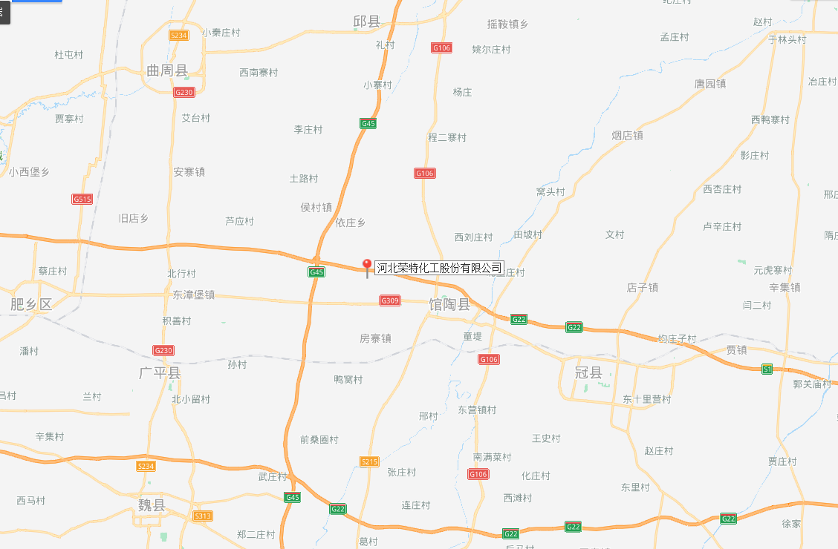
附件2：公司周边关系图

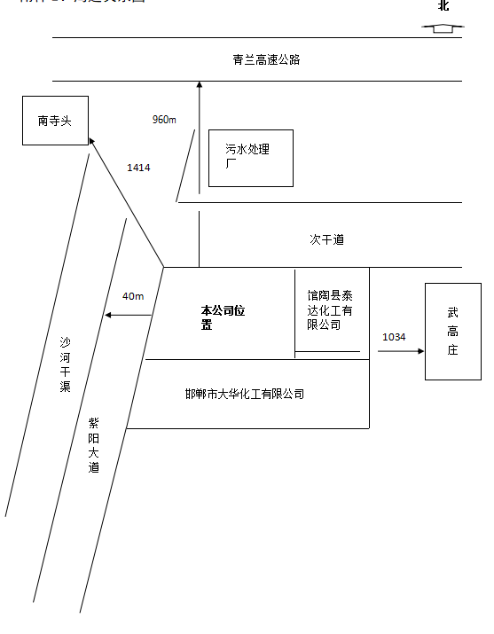

附件3：公司总平面布置图
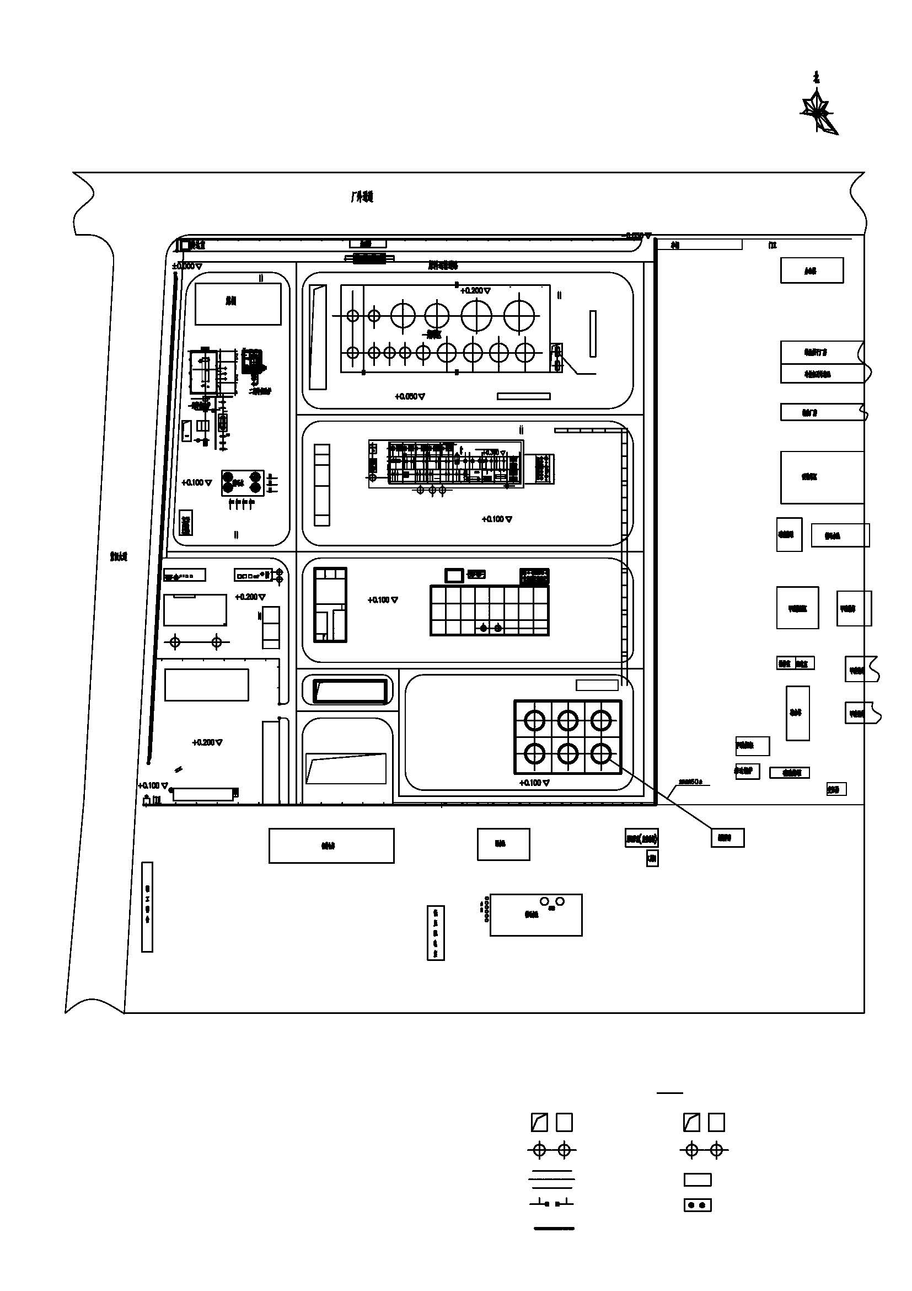

附件4：突发环境事件应急指挥部成员名单
序号 | 姓名 | 应急职务 | 行政职务 | 联系电话
1 | 胡红旗 | 总指挥 | 总经理 | 13931099950
2 | 胡红振 | 副总指挥 | 常务副总经理 | 13313300844
3 | 崔俊良 | 副总指挥 | 生产副总经理 | 15830004806
3 | 亢大虎 | 现场处置组组长 | 部长 | 13739679762
4 | 马寄伟 | 恢复与善后处理组组长 | 部长 | 13932085522
5 | 苗发明 | 环境应急监测组组长 | 部长 | 15297565185
6 | 郭庆伟 | 抢险抢修组组长 | 部长 | 13451444455
7 | 张书增 | 应急保障组组长 | 部长 | 15932770809
8 | 公司24小时应急电话 |  |  | 0310-8748514
附件5：突发环境事件应急专家名单
序号 | 姓名 | 专长 | 联系电话
1 | 苗发明 | 环保 | 15297565185
2 | 郭庆伟 | 工艺 | 13451444455
3 | 亢大虎 | 工艺 | 13739679762
附件6：突发环境事件对外联络表
序号 | 外部单位名称 | 上报单位联系电话
1 | 馆陶县人民政府 | 0310-2821343
2 | 邯郸市生态环境局馆陶县分局 | 0310-2885722
3 | 馆陶县人民医院(西院) | 0310-2832453

附件7：应急物资装备清单
类别 | 设施名称 | 型号规格 | 数量 | 安装部位 | 备注
灭火器材 | 泡沫灭火系统 | 固定式泡沫 | 4.0m³ | 消防水泵房
灭火器材 | 室外消防给水系统 | 80－115L/S |  | 厂区、装置区
灭火器材 | 消火栓 | SS100 | 17 | 装置区
灭火器材 | 泡沫消防栓 | PSS65 | 6 | 装置区
灭火器材 | 高压水炮 | PS40 | 2 | 装置区
灭火器材 | 手提式干粉灭火器 | 8kg、3kg | 95 | 装置区
灭火器材 | 手推车干粉灭火器 | 50kg | 11 | 装置区
灭火器材 | 手提式二氧化碳灭火器 | 7kg | 10 | 装置区
 | 事故救援池 | 1800m³ | 1 | 装置区
紧急个体处置设施 | 应急照明 |  |  | 主装置重要操作区、楼梯口
紧急个体处置设施 | 疏散指示 |  |  | 综合楼走道、主装置疏散通道出口
紧急个体处置设施 | 洗眼器及淋浴 |  | 15 | 主装置、罐区、装车台
应急救援器材 | 自给式空气呼吸器 |  | 6 | 应急救援器材室
应急救援器材 | 过滤式防毒面具 |  | 5 | 应急救援器材室
应急救援器材 | 防毒物渗透工作服 |  | 5 | 应急救援器材室
应急救援器材 | 防化学品手套 |  | 10 | 应急救援器材室
应急救援器材 | 急救药箱 |  | 3 | 应急救援器材室
应急救援器材 | 防护器柜 |  | 2 | 应急救援器材室
应急救援器材 | 氧气袋 |  | 2 | 应急救援器材室
应急救援器材 | 洗眼器及淋浴 |  | 15 | 主装置、罐区、装车台
 | 外线电话 |  | 5 | 装置区、办公区
附件8：突发环境事件应急处置卡

突发环境事件应急处置卡

危废间

河北荣特化工股份有限公司
现场处置原则
（1）坚持以人为本，保证生命安全；
（2）从源头上控制污染，避免或减少污染扩大；
（3）防止和控制事故蔓延。
环境保护目标
（1）周围居民点；
（2）公司外围的其他单位。
应急装备和物资
灭火器等。
突发环境事件应急救援指挥系统通讯录
序号 | 姓名 | 应急职务 | 行政职务 | 联系电话
1 | 胡红旗 | 总指挥 | 总经理 | 13931099950
2 | 胡红振 | 副总指挥 | 常务副总经理 | 13313300844
3 | 崔俊良 | 副总指挥 | 生产副总经理 | 15830004806
3 | 亢大虎 | 现场处置组组长 | 部长 | 13739679762
4 | 马寄伟 | 恢复与善后处理组组长 | 部长 | 13932085522
5 | 苗发明 | 环境应急监测组组长 | 部长 | 15297565185
6 | 郭庆伟 | 抢险抢修组组长 | 部长 | 13451444455
7 | 张书增 | 应急保障组组长 | 部长 | 15932770809
8 | 公司24小时应急电话 |  |  | 0310-8748514
现场处置措施
1、现场紧急疏散措施
根据泄漏物质特性以及当时风向和公司内地面环境状况，由公司应急指挥部划定紧急隔离区域、除污区域和支援区，以便及时开展抢险和救援。
（1）事故现场隔离方法
在事故发生后，由现场应急指挥部划定警戒区域，在确定的隔离范围内拉警戒线，并在明显的路段标明警示标志。
（2）隔离措施
事故现场在进出点由现场处置组把守，禁止与事故处理无关人员进入现场。
（3）事故现场周边区域的交通
在事故发生后，根据需要由环保处理组协助公安、交通部门对事故企业和周边区域的相关道路进行交通疏导，在相关路口设专门人员疏导交通。
2、危废间现场处置措施
1）岗位当班人员采取先期处置措施
切断危险区域内火源，所有电气设备保持原有状态。
将现场情况以电话或其他方式报告应急指挥部。
2）成立现场应急指挥部
应急指挥部迅速组成现场应急指挥部，查看事故发生点位，通过应急抢修、生产控制，将事态控制在厂区范围之内。同时做好向邯郸市生态环境局馆陶县分局和馆陶县人民政府报告并请求支援的准备。
3）现场处置措施
（1）设置消防警戒隔离区。确定距离泄漏点和主要通道处为紧急隔离区，并立即疏散泄漏区职员至安全区，禁止无关人员进入污染区。
（2）围堤堵截：筑堤堵截泄漏液体，将其引流至安全地点。
泄漏液的收集：对于大量泄漏，可采用合适的泵将其抽到备用容器中或扫入适当容器中；对于少量泄漏，可采用可以用活性碳、沙子、吸附材料等吸收。收集后送危废处理资质单位处理。
采用合适的材料和技术手段收集，收集人员佩戴好橡胶手套、口罩，将收集的泄漏物运至废物处理场所处置。无法实现无害处理的，必须交由具有处理资质的单位进行处理。
（3）应急过程中产生的危废进行收集，交由有危废资质单位处置。
（4）严禁使用各种非防爆操作的工具、检修工具、通讯工具、手持移动电话应关闭；
（5）当危险废物发生大量泄漏或者着火时，立即通知值班人员，值班人员通知应急指挥中心，准备疏散周边人员。
（6）若发生爆炸、火灾无法控制时，立即通知应急指挥中心，疏散企业周边企事业单位、村庄，同时向馆陶县人民政府、邯郸市生态环境局馆陶县分局、馆陶县应急管理局等部门请求支援。
附件9：危险废物管理计划格式
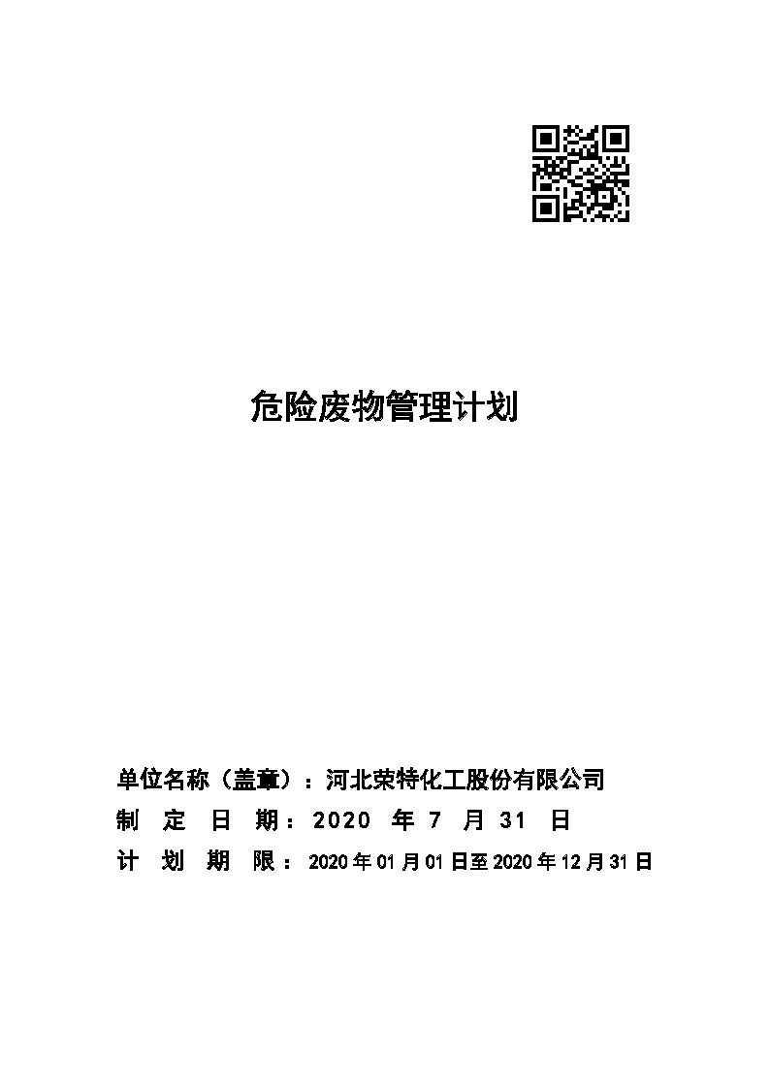

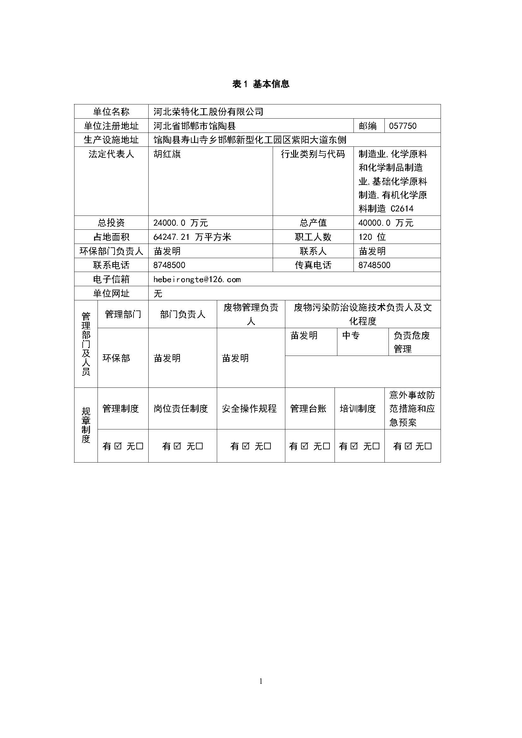

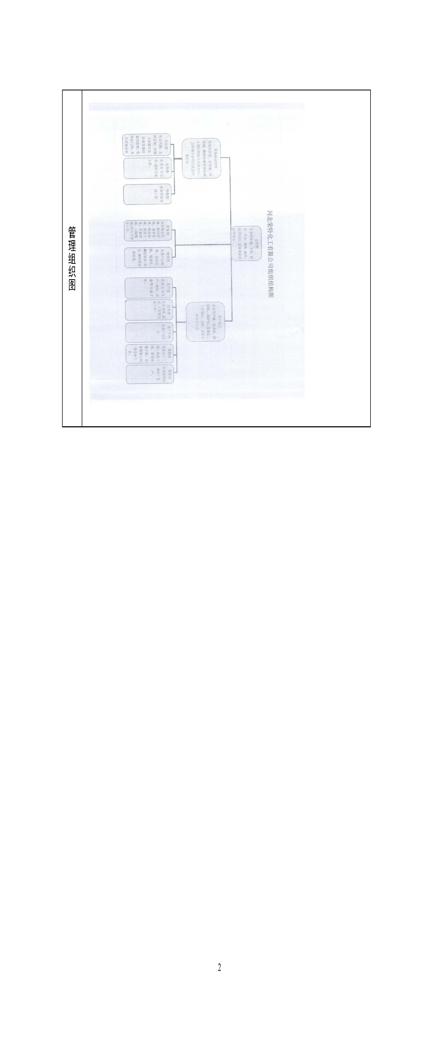

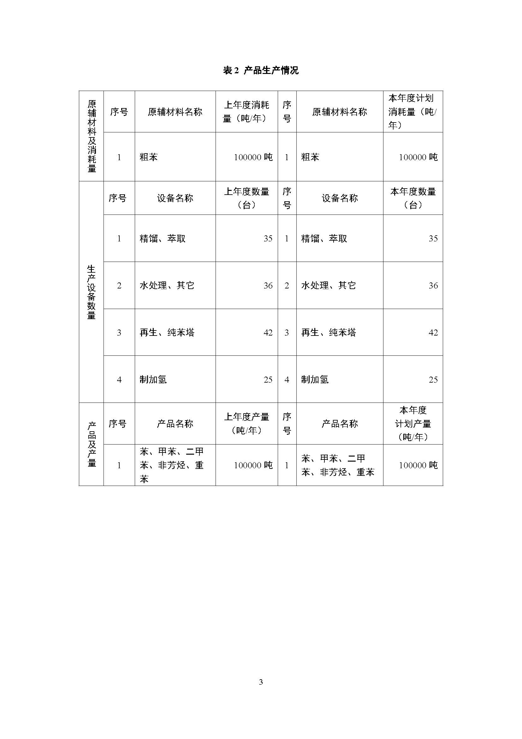

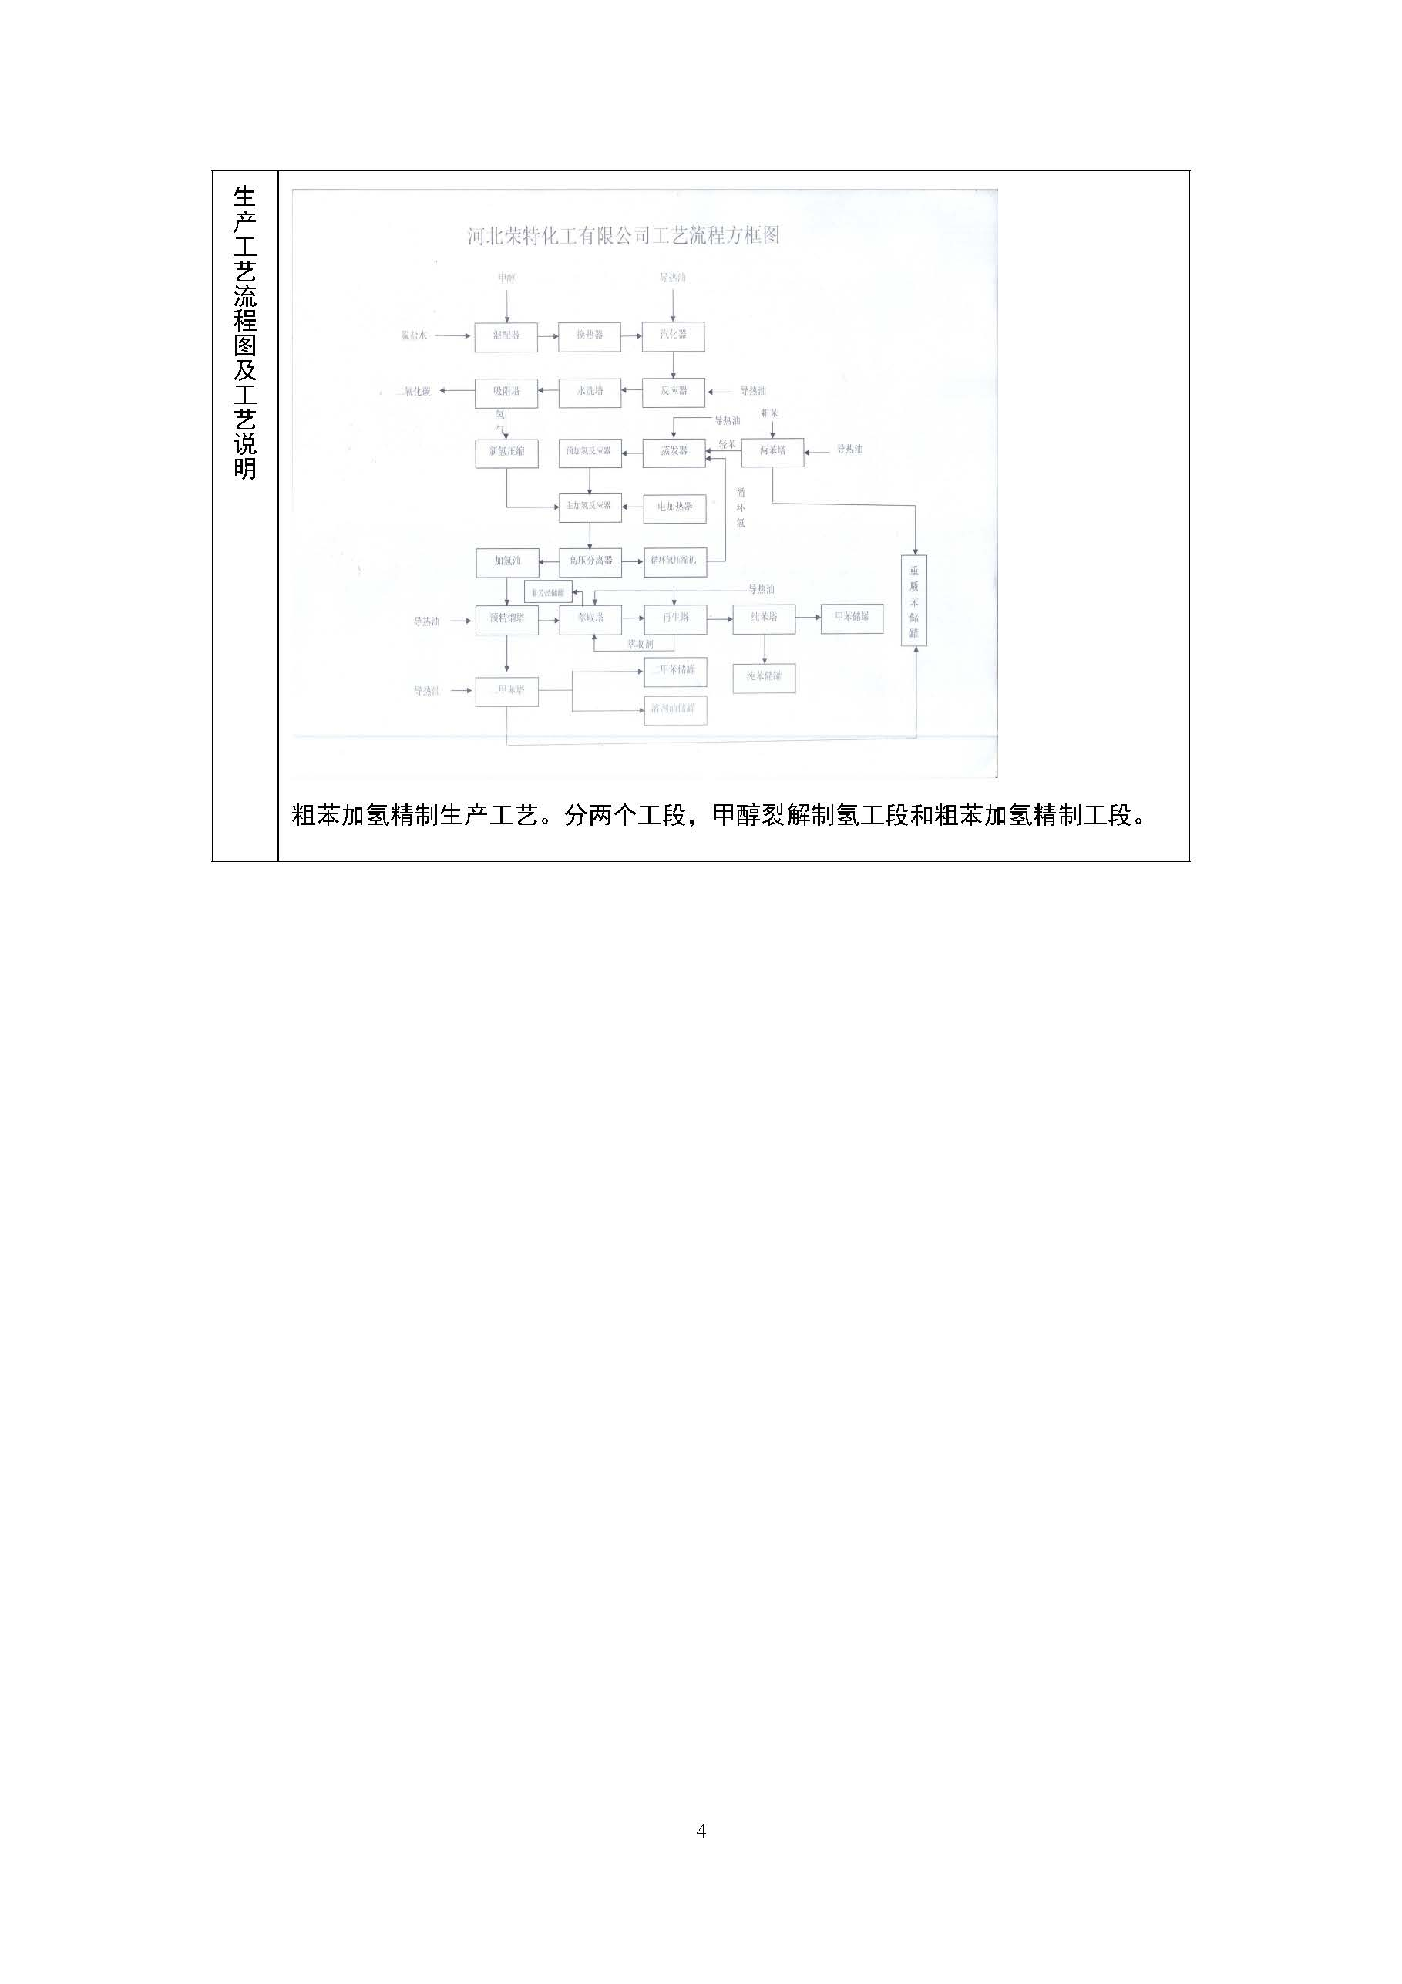

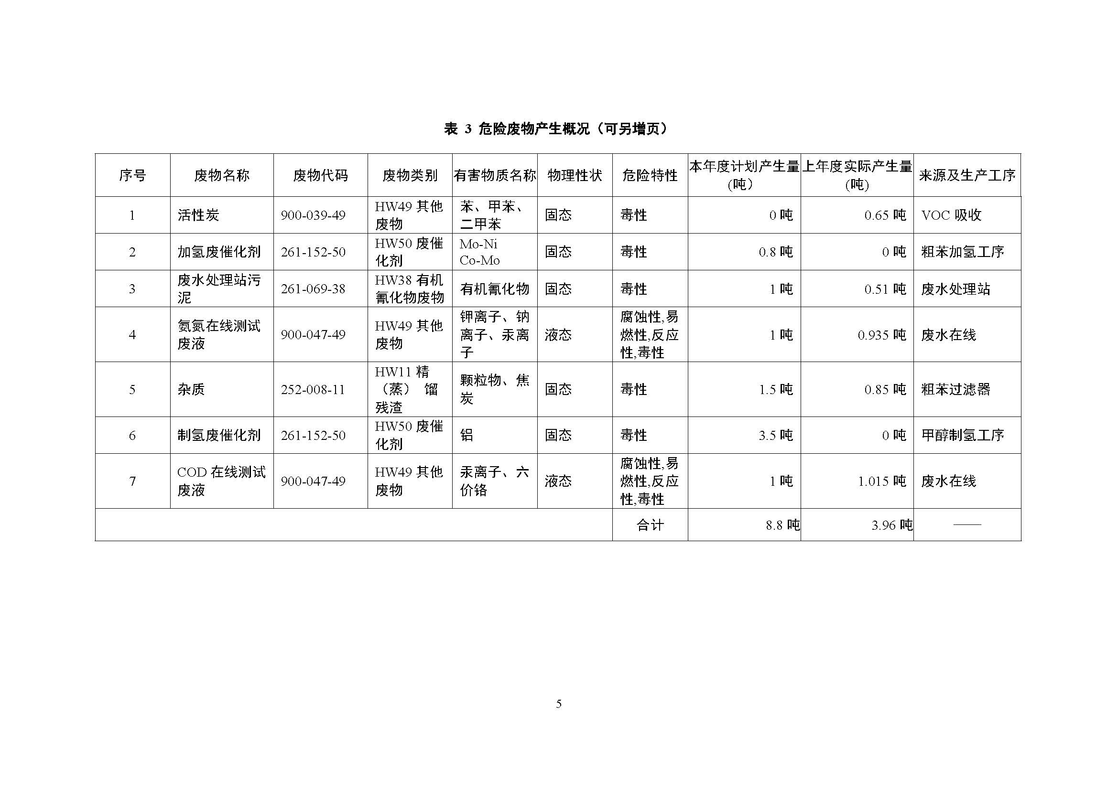

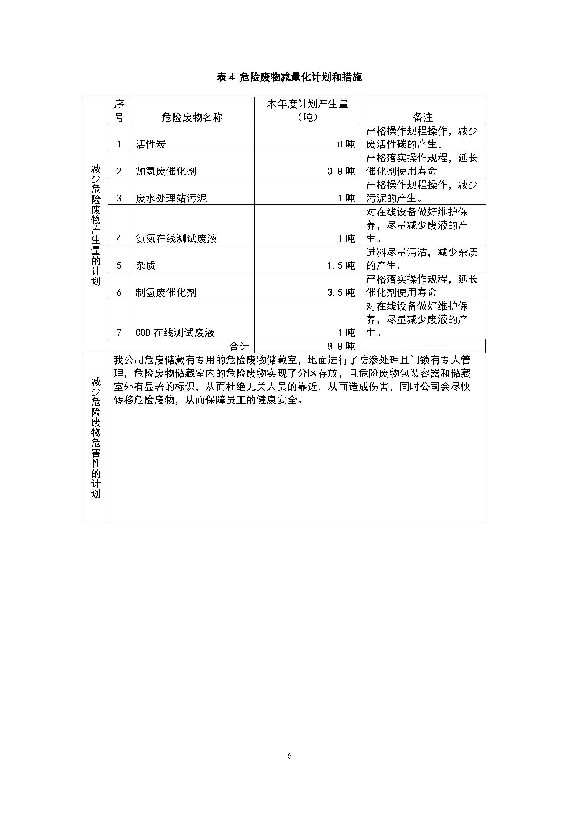

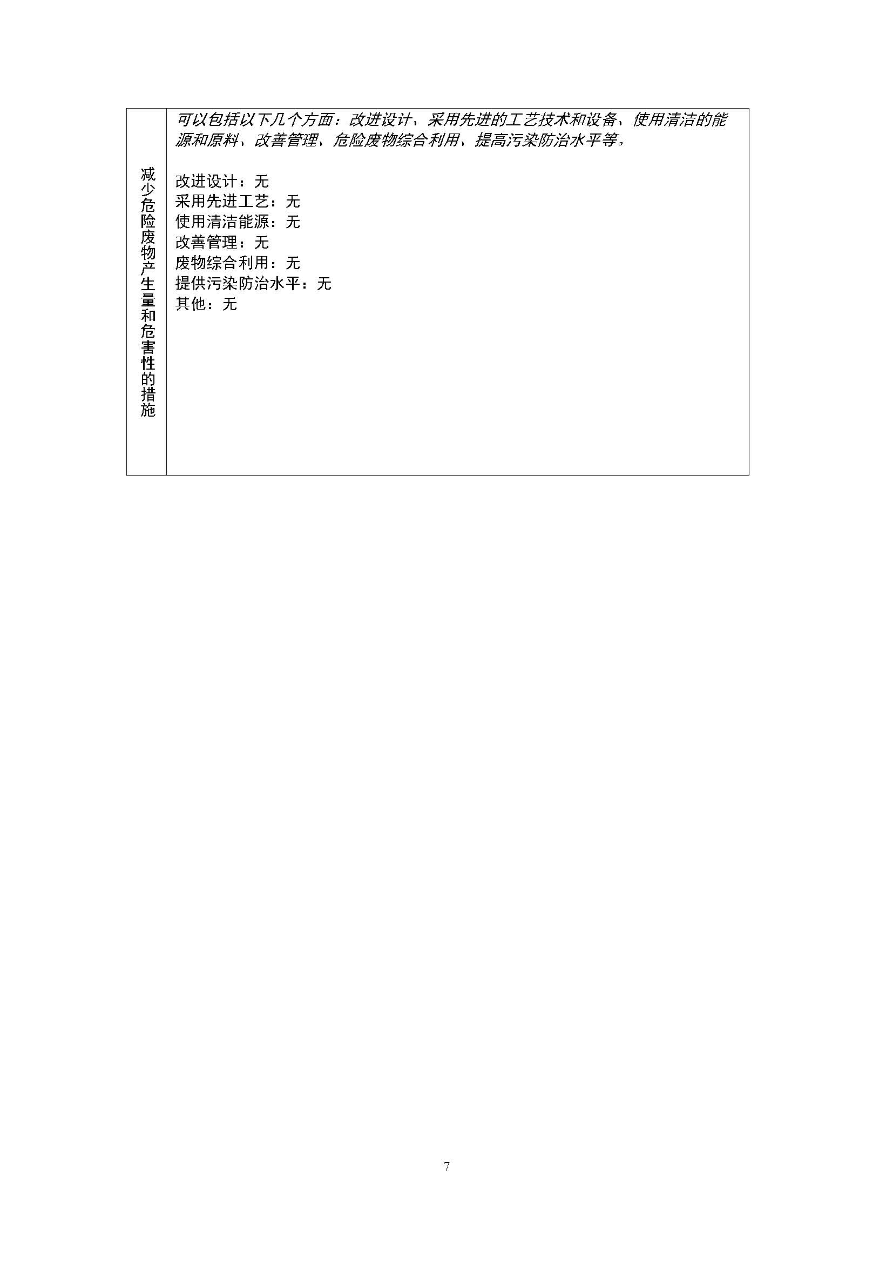

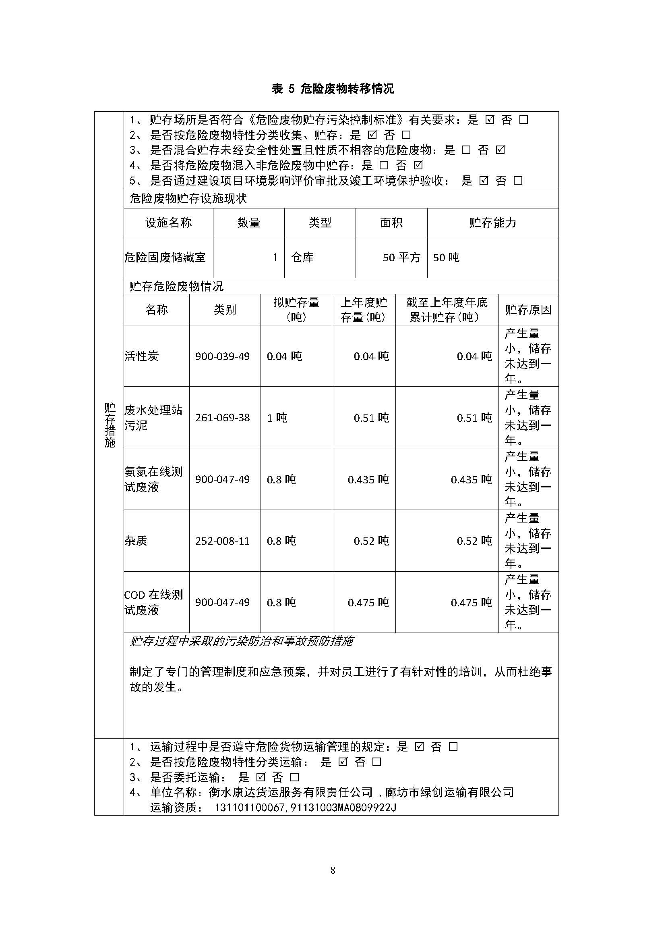

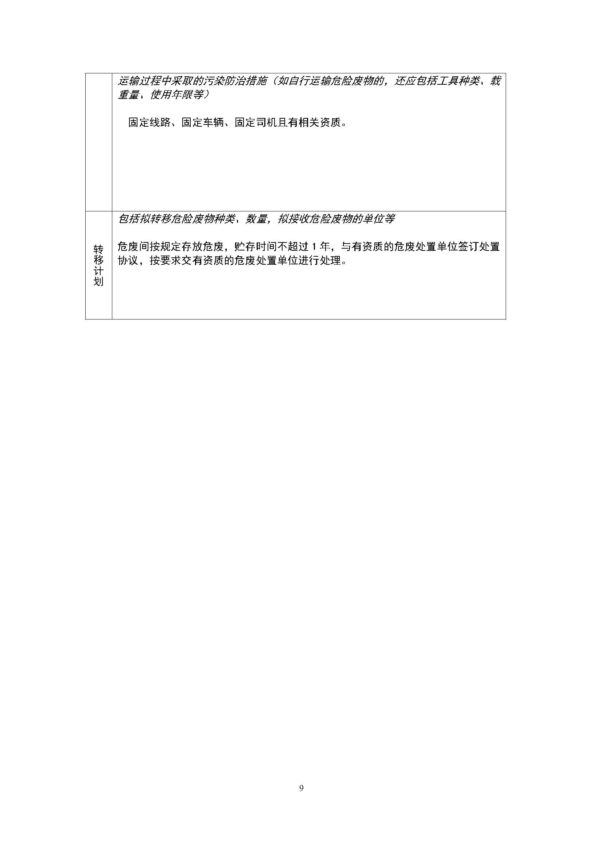

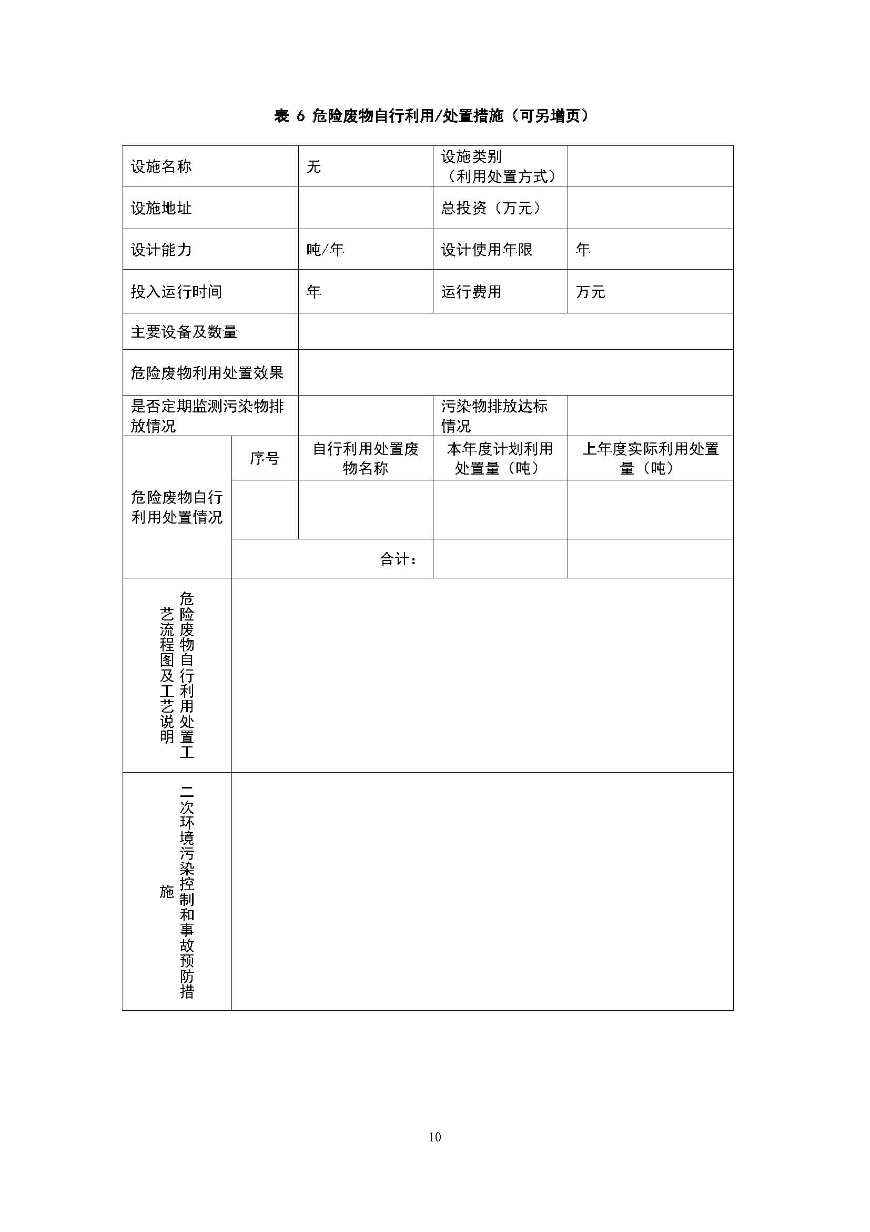

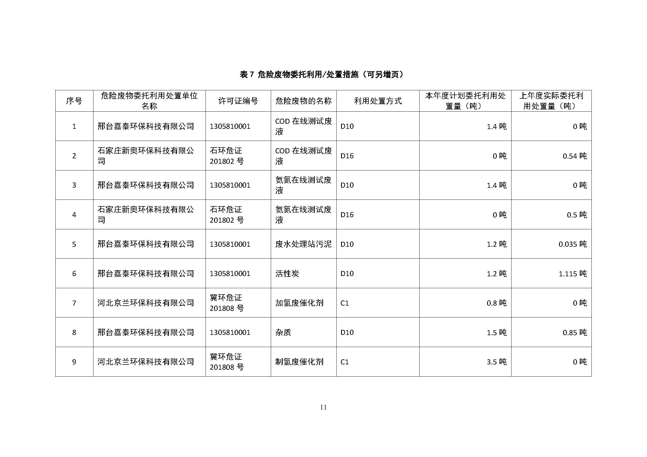

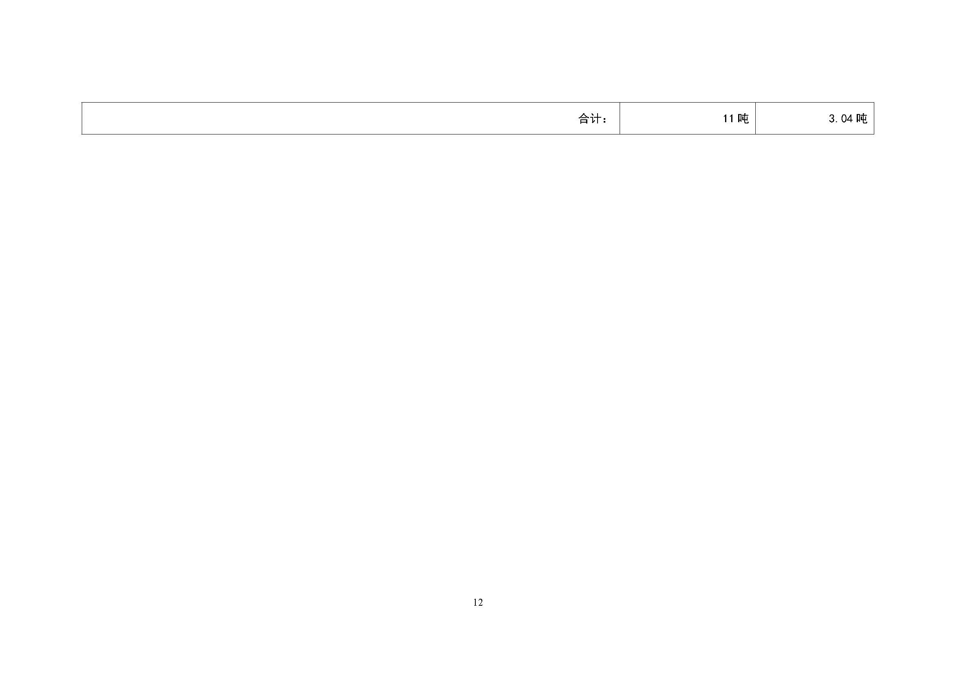

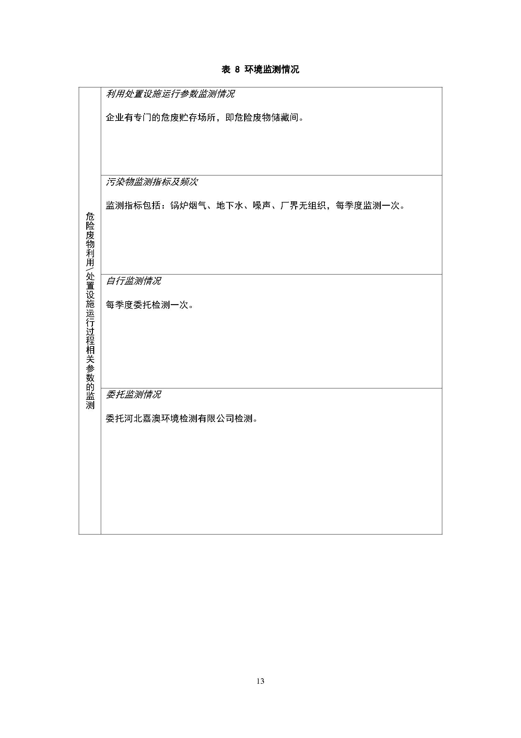

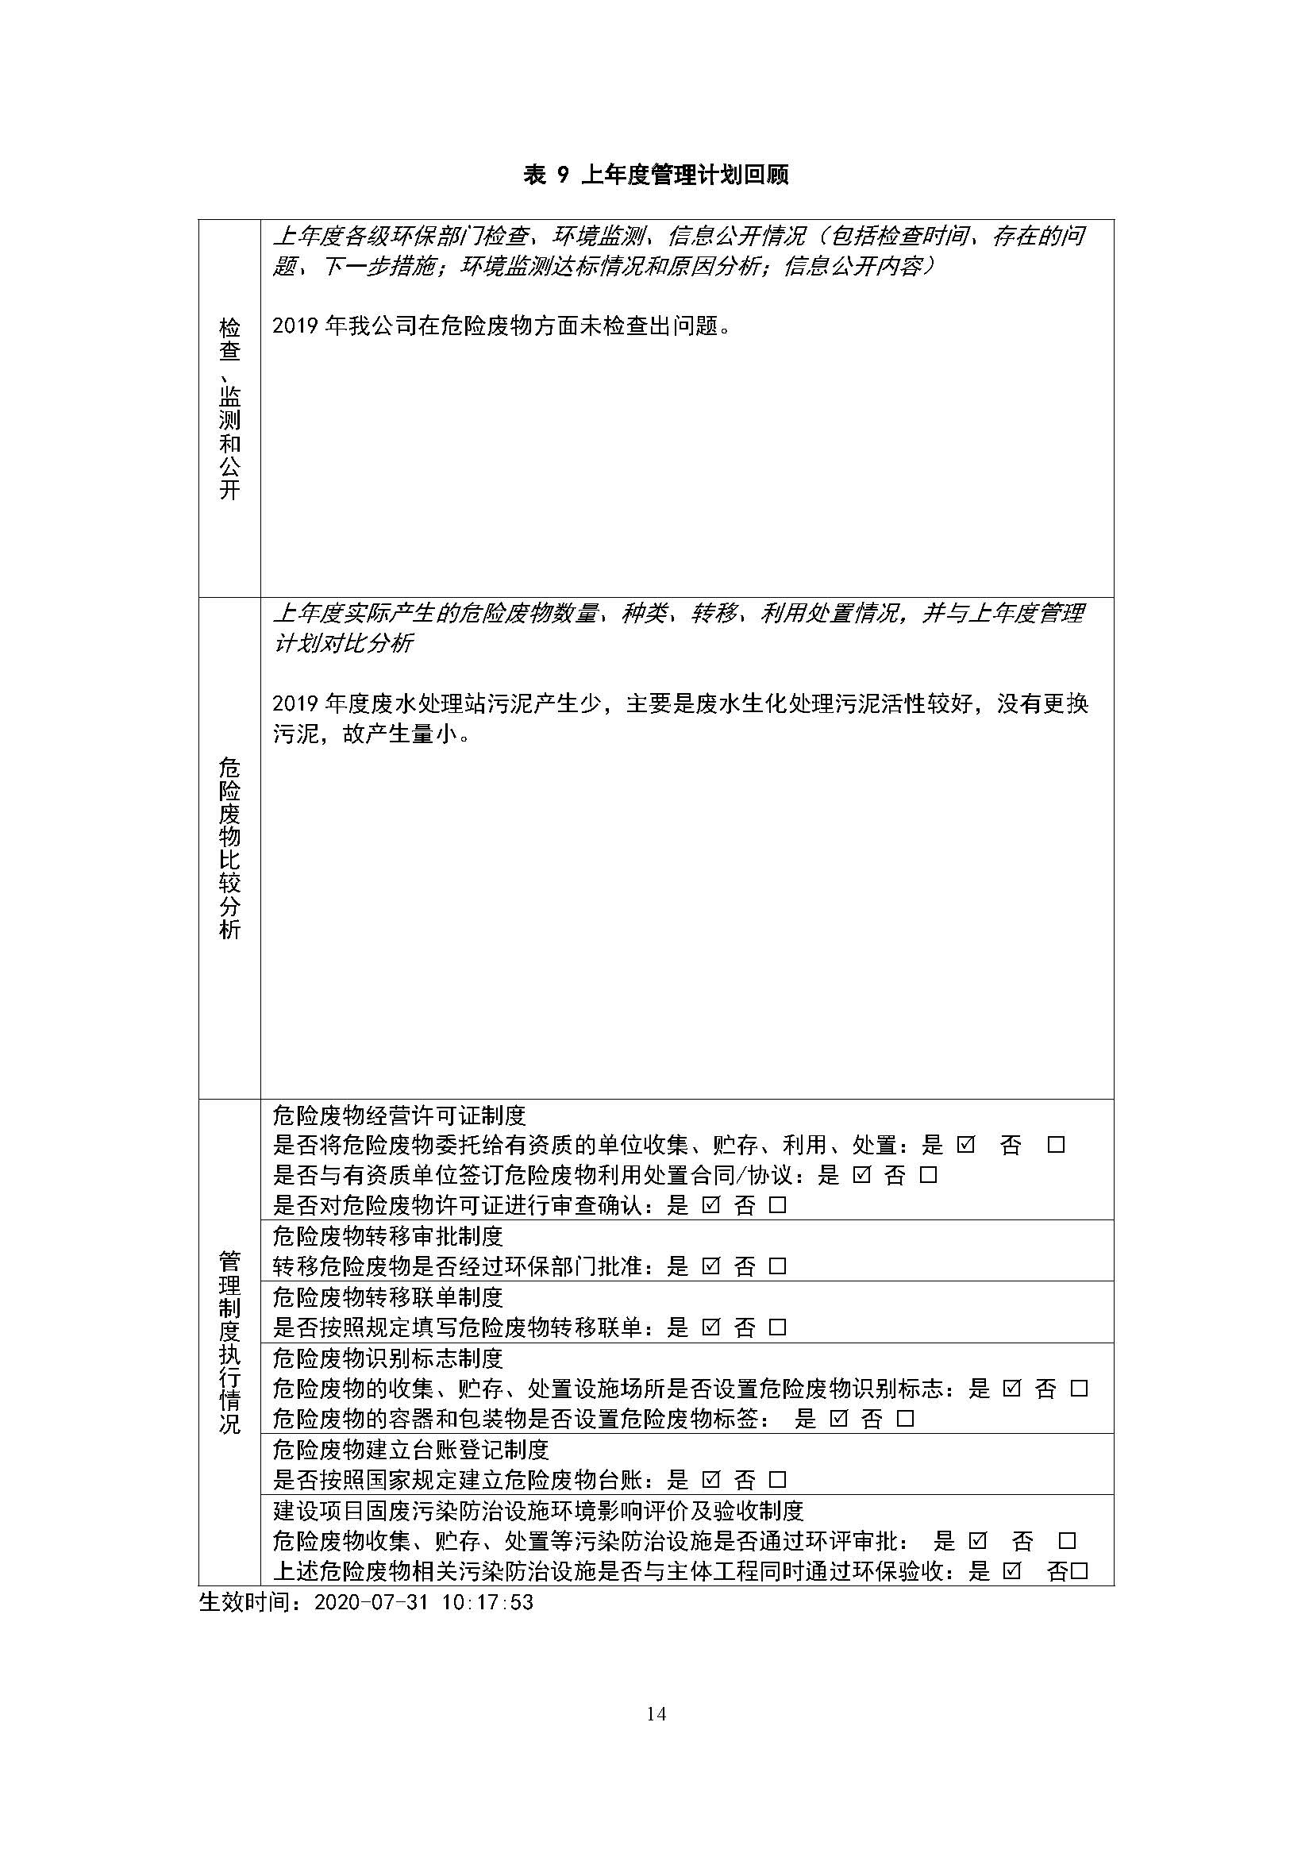

附件10：危险废物处置合同



